증권거래앱 UI/UX
벤치마킹 보고서
토스증권 중심 · 국내 6개 · 해외 9개 · PC/데스크톱 10개 플랫폼 심층 분석
분석 목적
단순 화면 모사가 아니라, “초보자에게 쉬우면서 액티브 투자자에게도 확장 가능한 증권 UX”를 설계하기 위한 패턴·기능·정보 구조를 추출합니다. 홈 → 탐색 → 종목 상세 → 주문 → 보유/사후관리까지 핵심 여정을 화면 단위로 비교합니다.

분석 대상
- 국내: 토스증권, 카카오페이증권, 나무증권, 미래에셋 M-STOCK, 삼성증권 mPOP, 키움 영웅문S#
- 해외: Robinhood, Webull, moomoo, Trading 212, eToro, Interactive Brokers, Fidelity, Schwab thinkorswim, Trade Republic
작성 기준 2026.09.05 | 공개된 공식 제품 페이지·도움말·스토어/업데이트 자료 기반

목차
화면·기능·패턴·설계 제안 순으로 구성했습니다.
No. | Section | 핵심 내용
01 | Executive Summary | 핵심 인사이트 10개
02 | 분석 범위와 방법 | 화면/여정 평가 기준
03 | 시장 포지셔닝과 앱 유형 | 15개 앱 유형화
04 | 토스증권 심층 분석 | 종목 상세·주문·화면 기능
05 | 국내 경쟁사 기능 분석 | 국내 5개 경쟁사
06 | 해외 사례 9개 심층 분석 | 화면 참조 이미지 + 기능표
07 | 화면 단위 Cross Benchmark | 홈·탐색·관심·상세·주문·자산
08 | 기능 상세 매트릭스 | 차트/탐색/자산/개인화
09 | 핵심 UI/UX 패턴 | 재사용 패턴과 주의 패턴
10 | 권장 IA 및 핵심 플로우 | IA·상세·주문·Persona
11 | 우선순위 개선안 | P0/P1/P2
12 | 벤치마킹 체크리스트 | 실무 리뷰 항목
13 | PC/데스크톱 UI 심층 분석 | WTS·HTS·전문 트레이딩 비교
14 | 공식 출처 목록 | 공식 URL

화면 이미지 표기 원칙
본문의 “UI 참조 이미지”는 공식 공개 스크린샷·제품 도움말에서 확인되는 화면 구성과 기능을 분석 목적에 맞게 재구성한 이미지입니다. 실제 앱 런타임 캡처를 픽셀 단위로 복제한 것이 아니며, 지역·OS·버전·A/B 테스트에 따라 실제 화면이 달라질 수 있습니다. 각 사례에 원출처 URL을 함께 표시했습니다.

01. Executive Summary
벤치마킹의 핵심은 “쉬움과 전문성 중 하나를 고르는 것”이 아니라, 동일한 투자 객체에서 기능 깊이를 단계적으로 공개하는 것입니다.
1. Progressive Disclosure가 글로벌 공통 해법입니다.
Robinhood는 기본 화면에 고급 차트를 추가하고, Fidelity는 내비게이션/주문 화면을 선택할 수 있으며, IBKR는 GlobalTrader와 IBKR Mobile로 제품 자체를 분리합니다. 토스형 서비스는 기본 화면의 인지 부하를 유지하면서 ‘고급 보기’를 점진적으로 노출하는 구조가 적합합니다.

2. 종목 상세가 핵심 허브입니다.
시세·차트·뉴스·재무·커뮤니티·주문이 분리된 메뉴가 아니라 하나의 “종목 객체” 안에서 이어져야 합니다. Robinhood의 차트 주문, Webull/moomoo의 Quote 중심 구조, 토스의 종목 상세 흐름이 같은 방향입니다.

3. 홈은 콘텐츠 피드가 아니라 “계좌 상태 + 다음 행동”을 함께 보여줘야 합니다.
Trading 212는 총자산/포트폴리오/지출 포트를 위젯형으로 배치하고 Fidelity는 계좌 구성 요소를 숨기거나 노출할 수 있습니다. 토스의 이슈/탐색 강점에 자산 상태와 이어보기(resume task)를 결합하는 것이 유효합니다.

4. 고급 차트는 정보량보다 “주문과의 연결”이 중요합니다.
Robinhood는 차트 축에서 주문 생성·수정, Webull은 오더플로우와 다수 주문유형, thinkorswim은 300+ 지표와 동기화를 제공합니다. 토스가 따라야 할 것은 지표 개수 경쟁보다 차트→주문→수정의 맥락 단축입니다.

5. 장기투자 UX는 ‘자동매수 폼’에서 ‘목표·배분·운영’으로 진화합니다.
Trading 212 Pies/AutoInvest와 Trade Republic Savings Plan은 반복 주문을 자산배분·스케줄·리밸런싱 관점으로 제품화합니다. 국내 적립식 기능도 단순 주기 설정에서 목표 기반 포트폴리오 경험으로 확장할 여지가 큽니다.

6. 탐색은 랭킹 → 스크리너 → 해석 레이어로 깊어집니다.
moomoo와 Webull은 다차원 스크리너·기술 신호·시장 이상 움직임을 제공하고, eToro는 사회적 신호, 토스는 AI 기반 실시간 이슈/실적 정보를 제공합니다. 신뢰를 위해 Fact / Analysis / Social을 시각적으로 분리해야 합니다.

7. 주문 속도와 주문 안전은 동시에 설계해야 합니다.
원탭·프리셋·Auto-send는 반복 거래자에게 강력하지만 실수 비용도 큽니다. 기본 확인, 고급 사용자의 확인 단계 축소, 가격/수량/예상체결/세션/환율/수수료의 마지막 검증을 계층화해야 합니다.

8. 개인화는 테마보다 “정보 밀도와 작업 방식”을 바꾸는 방향이 효과적입니다.
Fidelity의 Standard/Classic, Samsung의 큰글씨홈, Webull의 레이아웃, thinkorswim의 커스텀 모듈처럼 사용자가 어느 정도의 정보와 조작을 원하는지 제어할 수 있어야 합니다.

9. 모바일·PC 상태 동기화가 전문성 확장의 안전한 길입니다.
토스 PC, Robinhood Legend, IBKR, thinkorswim은 기기 간 관심종목·설정·도구 상태를 잇습니다. 모바일은 결정/실행, PC는 비교/심층분석이라는 역할 분담을 하되 상태는 동일해야 합니다.

10. 토스증권의 차별점은 “정보를 덜 보여주는 것”이 아니라 “투자 관심이 식지 않게 연결하는 것”입니다.
최근 본 종목, AI 이슈, 실적 콜, 커뮤니티, 조건 주문을 종목 중심으로 연결하는 강점이 있습니다. 다음 단계는 고급 기능을 별도 세계로 만들지 않고 같은 흐름에서 단계적으로 확장하는 것입니다.

추천 방향 한 장 요약
설계 축 | 현재 벤치마킹 관찰 | 권장 방향
홈 | 콘텐츠 피드형 vs 계좌 대시보드형 | 총자산/오늘 변화/중요 이벤트 + 맞춤 탐색 + 이어보기의 3층 구조
종목 상세 | 정보 탭이 많아지거나, 지나치게 단순화 | 요약→차트→이슈/뉴스→재무→커뮤니티. 핵심 매수/매도 CTA는 지속
차트 | 전문앱은 고밀도, 간편앱은 기능 부족 | 기본 차트 + 고급 모드. 고급 모드에서 주문선/지표/드로잉/멀티차트
주문 | 간편 폼 또는 복잡한 주문 티켓 | 간편/고급 2단. 기본은 금액·수량 중심, 고급은 주문유형·세션·조건·프리셋
탐색 | 랭킹/테마 또는 전문 스크리너 | 초보용 설명형 리스트 + 고급 필터 빌더. 저장/알림까지 연결
장기투자 | 정기매수 주기 설정 | 목표·배분·리밸런싱·현금흐름을 포함한 Auto-invest 경험
AI/커뮤니티 | 정보량 확대 가능하지만 신뢰 위험 | 원문/출처/시간/사실·해석 구분 + 커뮤니티 의견과 객관정보 분리
접근성 | 별도 쉬운 모드 또는 시스템 설정 의존 | 큰 글씨/대비/터치 타깃/숫자 읽기 + 정보 밀도 모드까지 통합

02. 분석 범위와 방법
공개 기능의 존재 여부가 아니라, 사용자가 어떤 화면에서 어떻게 발견하고 실행하는지를 기준으로 평가했습니다.

평가 범위
여정 | 핵심 질문 | 대표 평가 항목
홈/대시보드 | 진입 5초 안에 현재 상태와 다음 행동을 이해하는가? | 총자산, 일일손익, 이벤트, 관심종목, 개인화, 이어보기
탐색/검색 | 아이디어를 발견하고 좁혀갈 수 있는가? | 통합검색, 랭킹, 테마, 스크리너, 캘린더, 뉴스/AI
관심종목 | 관심 상태가 행동으로 이어지는가? | 그룹, 정렬, 컬럼, 알림, 세션 시세, 멀티디바이스 동기화
종목 상세 | 결정에 필요한 정보가 하나의 문맥에서 이어지는가? | 시세, 차트, 재무, 뉴스, 분석, 커뮤니티, 주문 CTA
주문 | 빠르면서 실수를 줄이는가? | 시장/지정/스탑/조건부, 프리셋, 체결 예상, 확인 단계, 차트 주문
보유/자산 | 매수 후 다음 행동을 안내하는가? | P&L, 배당, 세금/현금, 리밸런싱, 활동내역, 성과 분석
자동화 | 장기 투자 행동을 낮은 노력으로 유지시키는가? | 정기매수, 목표배분, 파이/포트, 조건주문, 알림
전문성/접근성 | 초보자와 전문가의 요구를 동시에 수용하는가? | 정보 밀도, 모드 전환, 커스터마이즈, 큰 글씨, paper trading

분석 시 유의사항
- 기능은 국가·계좌 유형·규제 환경에 따라 다릅니다. 해외 앱의 옵션·선물·암호자산·야간거래 기능을 국내 서비스에 그대로 적용할 수 있다는 의미는 아닙니다.
- 공식 공개 자료 기준으로 기능과 UX 패턴을 비교했습니다. 스토어 화면·도움말은 릴리스보다 늦게 업데이트될 수 있습니다.
- 정성 점수는 절대 우열이 아니라 벤치마킹 목적의 상대적 포지셔닝입니다. 실제 제품 의사결정에는 사용자 리서치, 로그 분석, 규제/운영 검토가 추가되어야 합니다.
- UI 참조 이미지는 공식 공개 화면을 분석 가능한 형태로 재구성했습니다. 따라서 색상·문구·수치 등은 실제 앱과 다를 수 있으며 구조와 인터랙션 포인트를 보는 용도입니다.

03. 시장 포지셔닝과 앱 유형
15개 앱을 “정보 밀도”와 “트레이딩 중심성”으로 놓으면, 각 서비스가 어떤 문제를 최우선으로 푸는지 드러납니다.
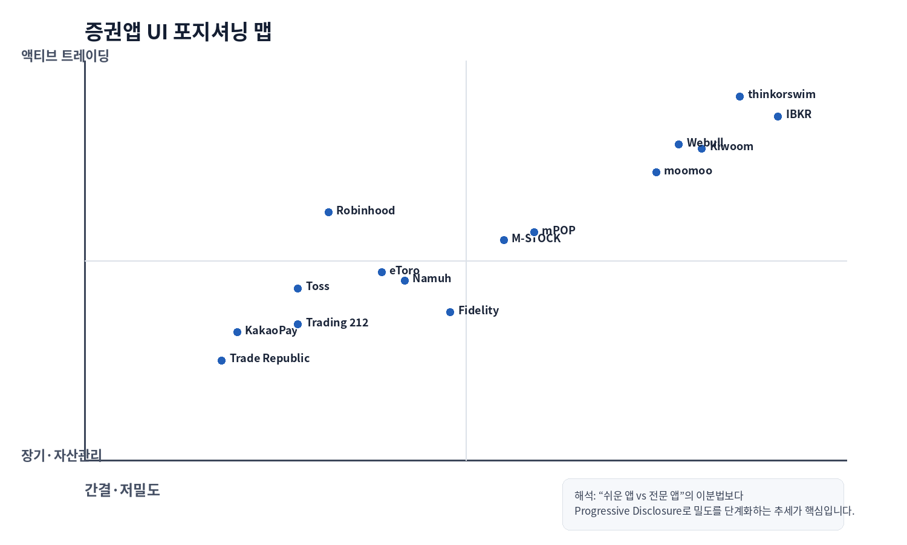
그림 1. 증권앱 UI 포지셔닝 맵 — 공개 기능과 화면 구조를 기준으로 한 정성적 위치
유형 | 대표 앱 | UI 전략 | 벤치마킹 포인트
간편 투자/장기형 | Toss, KakaoPay, Trading 212, Trade Republic | 낮은 정보 밀도, 큰 CTA, 쉬운 언어, 자동투자 | 초보 전환율, 정기투자, 핵심 정보 우선순위
통합 자산형 | Namuh, M-STOCK, mPOP, Fidelity | 계좌/상품/거래를 한 앱에서 통합 | 홈 개인화, 다계좌, 상품 범위, 정보 구조
소셜/발견형 | eToro, Toss 일부, moomoo 일부 | 투자 아이디어·커뮤니티·AI/신호 강조 | 발견→검증→주문 연결, 신뢰·출처 표현
액티브 트레이딩형 | Webull, moomoo, Kiwoom, thinkorswim | 차트·오더북·스크리너·주문유형 고밀도 | 전문 기능의 발견성, 커스터마이즈, 주문 효율
기관급/멀티자산형 | IBKR Mobile | 폭넓은 시장·상품·알고리즘 주문 | 기능 깊이와 안전장치, 전문 사용자용 정보 구조

핵심 해석
토스증권이 전문성을 강화할 때 Webull/IBKR의 밀도를 기본 화면으로 가져오는 것은 적합하지 않습니다. Robinhood·Fidelity·IBKR GlobalTrader에서 보이는 것처럼 “기본 흐름 유지 + 고급 기능의 선택적 공개”가 더 적합한 방향입니다.

04. 토스증권 심층 분석
토스증권의 핵심 경쟁력은 낮은 인지 부하와 투자 관심을 이어주는 연결성입니다. 고급 기능 확장에서도 이 특성을 훼손하지 않는 것이 중요합니다.

4.1 종목 상세: 정보 이해 → 확신 → 주문의 단일 객체 흐름
종목을 중심으로 시세·차트·이슈·커뮤니티·거래가 연결되는 구조가 토스형 UX의 핵심입니다.
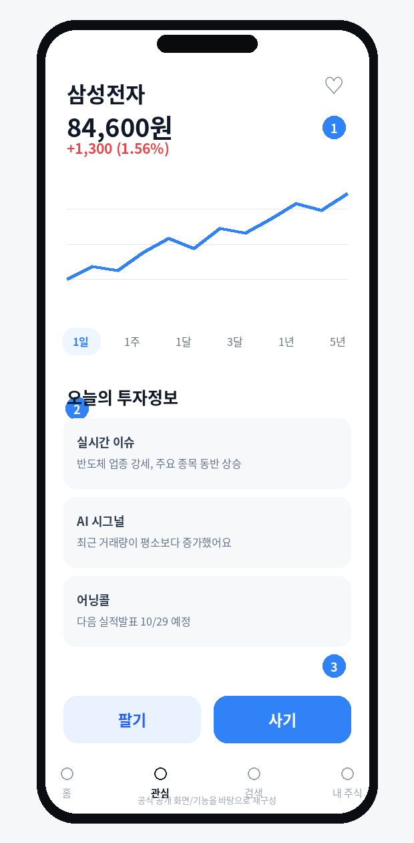  분석용 UI 참조 이미지 | 01 상단 가격/등락을 크게 고정해 현재 상태를 즉시 파악하게 합니다. 숫자 자체보다 “지금 무엇이 변했는가”를 우선합니다.  02 기본 차트는 조작 비용을 낮게 유지하고, 상세 분석은 PC/고급 모드로 확장하는 역할 분담이 가능합니다.  03 실시간 이슈·실적 콜·AI 요약 등 결정에 필요한 맥락을 종목 상세 안에 붙이면 검색→뉴스→종목으로 이동하는 비용이 줄어듭니다.  04 매수/매도 CTA를 문맥적으로 지속 노출하면 학습·탐색과 실행 사이의 거리를 줄일 수 있습니다.

기능 영역 | 구현/UX 특징 | 벤치마킹 관점
시세/요약 | 가격·등락·핵심 상태를 대형 숫자와 쉬운 문구로 표현 | 초보자의 첫 5초 이해를 우선
차트 | 기본 차트는 단순, PC에서는 멀티차트/차트 내 주문 등 심화 | 모바일은 결정/행동, PC는 비교/분석 역할 분담
이슈/뉴스 | AI Signal·실시간 이슈·실적 콜 등 시간 민감 정보 제공 | 원문/시간/출처와 AI 해석을 명확히 분리할 필요
커뮤니티 | 종목 컨텍스트 안에서 의견과 관심을 연결 | 객관 정보와 UGC의 시각적 경계가 신뢰에 중요
행동 CTA | 종목 컨텍스트를 유지한 채 매수/매도 진입 | 객체 중심 IA의 좋은 예

강점  - 낮은 인지 부하  - 종목 중심 정보 연결  - 최근 본 종목/관심 유지 장치 | 주의점  - 전문 기능 발견성이 낮아질 수 있음  - AI·커뮤니티 정보가 객관 정보와 혼재될 위험  - 슈퍼앱 진입 구조에서 깊은 기능까지 도달 비용 | 설계 시사점  - 기본/고급 계층화  - Fact/Analysis/Social 레이어 구분  - 모바일/PC 상태 동기화를 강화

주요 공식 출처: https://home.tossinvest.com/ko · https://toss.tech/article/uxresearcher-meets-investor · https://toss.tech/article/tech_talk_talk_1 · https://toss.tech/article/toss-securities-earnings-call

4.1.1 종목 상세를 해외 전문앱과 비교하면
비교 축 | 토스증권 | Robinhood | Webull / moomoo | 권장 결론
기본 정보 밀도 | 낮음 | 낮음→고급 전환 | 높음 | 토스 기본 밀도 유지
차트 깊이 | 모바일 기본 / PC 심화 | Advanced Chart 선택 | 기본부터 전문 | 모바일 고급모드 추가
리서치 연결 | AI 이슈·실적·커뮤니티 | 차트/뉴스 | 재무·뉴스·오더플로우·신호 | Fact/Analysis/Social 계층
주문 연결 | 상세 CTA / PC 차트 주문 | 차트 축 주문 | Quote/차트에서 주문 | 차트→주문 문맥 강화
알림/이어보기 | 관심·최근 본 중심 | 가격/이벤트 | 조건/지표/시장신호 | 최근 본→조건 알림 승격

토스에 가장 중요한 확장 포인트
Webull 수준의 정보량을 기본 상세 화면에 추가하기보다, Robinhood처럼 기본 화면을 보존하고 차트·주문·신호를 선택적으로 확장하는 편이 일관됩니다. 최근 본 종목을 단순 이력에서 “알림을 설정할 후보”로 승격시키면 토스의 관심 유지 루프도 더 강해집니다.

4.2 주문: 간편 주문 + 조건/자동화 확장
기본 주문은 최대한 짧게, 조건부·예약·자동매수는 “고급 동작”으로 단계화하는 구조가 적합합니다.
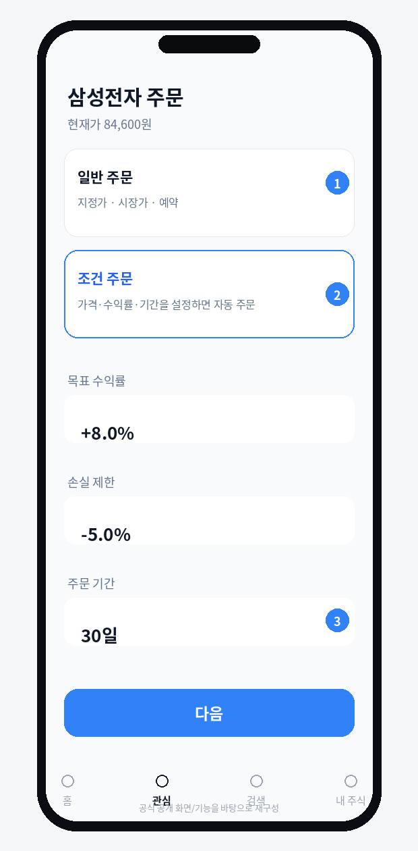  분석용 UI 참조 이미지 | 01 금액 또는 수량 중심 입력은 초보자가 “몇 주?” 계산 없이 주문을 시작할 수 있게 합니다.  02 시장/지정/조건 주문의 의미는 전문 용어보다 결과 중심으로 설명하는 것이 토스 톤과 맞습니다.  03 목표가격·수익률 기반 조건 주문, 예약 주문은 화면을 복잡하게 하지 않으면서 반복 판단을 자동화하는 수단입니다.  04 주문 직전에는 거래 세션, 예상금액, 환전/환율, 수수료/세금, 주문유형을 한 번에 검증하게 해야 합니다.

기능 영역 | 구현/UX 특징 | 벤치마킹 관점
간편 주문 | 금액/수량 중심, 핵심 필드만 노출 | 초보 전환율을 높이는 기본 레이어
조건 주문 | 목표 가격/수익률 기반 자동 주문 지원 | 반복 모니터링 부담을 줄임
예약/시간 | 시장 시간 외 주문/예약 흐름 제공 | 미국 주식 이용자의 시간대 문제 완화
주식 모으기 | 일/주/월 반복 투자 | 장기투자 루틴 형성
PC 차트 주문 | 차트 분석과 주문을 같은 문맥에서 연결 가능 | 액티브 사용자 확장의 핵심 접점

강점  - 입력 필드가 적고 빠름  - 자동화 기능을 기본 UI와 분리 가능  - 장기/단기 행동을 모두 지원 | 주의점  - 주문유형이 늘수록 용어 복잡도 증가  - 빠른 주문은 실수 리스크 증가  - 조건 주문의 상태/해지/체결 사후 관리가 중요 | 설계 시사점  - 간편/고급 주문 모드  - 사용자별 확인 단계 설정  - 조건 주문을 타임라인으로 관리

주요 공식 출처: https://home.tossinvest.com/ko · https://www.fintechcenter.or.kr/business/enterprise.do?id=706&lang=ko

4.3 토스증권 화면별 기능 재정리
화면 | 핵심 기능 | 현재 강점 | 확장 기회
홈/발견 | 시장 이슈, 관심 기반 콘텐츠, 진입점 | 쉬운 언어와 콘텐츠 큐레이션 | 계좌 상태/오늘 할 일/이어보기 강화
관심 | 관심종목, 최근 본 종목, 시세 확인 | 탐색의 잔상을 유지해 재방문 유도 | 그룹/컬럼/정렬/알림 세트 고도화
종목 상세 | 시세, 차트, 뉴스/AI, 실적, 커뮤니티 | 정보→행동 연결이 짧음 | Fact/Analysis/Social 구분, 고급 탭 선택 노출
주문 | 매수/매도, 예약/조건, 적립식 | 기본 주문의 인지 부하가 낮음 | 프리셋, 차트 주문, 체결 예상, 주문선 수정
자산 | 보유종목/손익/현금 | 쉬운 계좌 읽기 | 배당/세금/리밸런싱/성과 원인 분석
PC | 멀티차트, 차트 주문, 정보 커스텀 | 전문 기능을 별도 공간에 확장 | 모바일과 레이아웃/드로잉/알림/주문 상태 동기화

05. 국내 경쟁사 기능 분석
국내 MTS는 “간편 투자”와 “통합 금융/전문 거래” 양쪽에서 빠르게 수렴하고 있습니다. 차이는 기능 개수보다 기본 화면에서 무엇을 숨기고 무엇을 먼저 보여주는지에 있습니다.

5.1 카카오페이증권 — 간편·생활금융 연결형
기능/화면 | 구현 특징 | 벤치마킹 포인트
홈/종목 | 주식 정보와 거래 기능을 한 화면에 모으고 어려운 뉴스는 요약형으로 제공 | 토스와 직접 비교되는 저밀도 전략
적립식 | 일/주/월 단위 주식 모으기, 해외주식 소수점 | 장기 루틴을 앱의 기본 행동으로 만듦
주문 | 가격 감지 주문 등 자동 주문 | 간편 UI를 유지하며 기능 깊이를 추가
커뮤니티 | 종목 토론방 | 결정 지원과 체류시간을 동시에 강화
자산 | 주식·펀드·연금 계좌 통합 방향 | 거래앱에서 자산관리앱으로 확장

요약
강점: 간편성과 카카오 생태계 접근성, 소액/정기투자 / 주의: 전문 분석 기능은 상대적으로 얕음, 커뮤니티 신뢰관리 필요 / 시사점: 토스와 유사한 사용자층에서 기능 노출 순서를 비교, 자동주문을 쉬운 언어로 설명하는 방식 참고

공식 출처: https://kakaopaysec.com/ · https://www.kakaopaysec.com/guide/bestExecutionStandard/dynamicPage.do

5.2 나무증권 — 리테일 자산관리 + 투자 도구형
기능/화면 | 구현 특징 | 벤치마킹 포인트
자산/배당 | 내 배당, 배당 일정, 사용자 배당 포트폴리오 | 보유 후 경험을 “현금흐름” 관점으로 확장
Direct Indexing | 전문가/기성/사용자 지수 포트폴리오 | 종목 거래를 넘어 전략 단위 투자
탐색 | IPO 캘린더·알림, “왜 움직였을까?” 콘텐츠 | 시장 이벤트를 다음 행동과 연결
가족 | 미성년 계좌 | 장기 고객 생애주기 확보
PC/API | Namuh Max, OpenAPI/AI 전략 | 고급 사용자 확장 경로

요약
강점: 배당·인덱싱 등 자산관리 깊이, MTS/PC/API 레이어 / 주의: 기능이 많아 IA 복잡 가능, 초보자가 전문 기능을 발견하기 어려움 / 시사점: 토스 자산 화면에 배당/목표/전략 레이어 참고, 고급 기능은 별도 진입점으로 단계화

공식 출처: https://www.mynamuhbegin.com/ · https://apps.apple.com/kr/app/id486312400

5.3 미래에셋 M-STOCK — 글로벌·통합 상품형
기능/화면 | 구현 특징 | 벤치마킹 포인트
통합앱 | 국내/해외주식·연금·금융상품·계좌개설 통합 | 상품 간 이동 비용 축소
MY 중심 | 개인 자산/계좌 중심의 화면 구성 | 홈을 계좌 상태 중심으로 설계
통합검색/피드 | 상품·종목을 가로지르는 검색과 정보 피드 | 대형 상품 카탈로그에서 탐색 비용 완화
관심종목 | 정규/예상/단일/애프터 가격 표시 전환 | 거래 세션 복잡성을 사용자 제어로 처리
Quick Menu | 하단 퀵메뉴 드래그/드롭 커스텀 | 반복 사용자의 이동 비용 절감

요약
강점: 글로벌/다상품 범위, 개인화 메뉴 / 주의: 메뉴가 깊고 상품 용어가 많음, 간편투자 사용자에게 과밀 가능 / 시사점: 멀티자산 확장 시 통합검색/퀵메뉴 패턴 참고, 홈 기본 모드는 간결하게 유지

공식 출처: https://securities.miraeasset.com/imf/200/imf201.do

5.4 삼성증권 mPOP — 통합 거래 + 접근성 모드형
기능/화면 | 구현 특징 | 벤치마킹 포인트
One-Stop 주문 | 주문 화면 안에서 실시간 잔고/미체결 확인 | 주문→상태확인 왕복을 줄임
Quick/One Touch | 시세·주문 접근 단축 | 반복 거래자의 터치 수 절감
상품 범위 | 주식·해외·파생·연금·자산관리·대출 등 | 슈퍼 MTS형 통합
큰글씨홈 | 국내 시세/주문/뉴스를 큰 글씨로 단순화 | 접근성을 별도 모드로 명확히 해결
위젯/퀵패널 | 자주 보는 정보에 빠르게 접근 | 개인화와 운영 편의

요약
강점: 접근성 모드 사례, 주문 상태를 같은 화면에서 확인 / 주의: 통합 기능이 많아 전체 IA 복잡, 쉬운 모드와 일반 모드 간 연속성 필요 / 시사점: 큰 숫자/큰글씨를 “시니어 전용”이 아닌 정보 밀도 옵션으로 확장, 주문 후 상태 확인을 주문 문맥에 유지

공식 출처: https://www.samsungpop.com/ux/kor/customer/guide/tradingguide/mobileTrading.do · https://www.samsungpop.com/mobile/mtrading/mtrading.do?cmd=phoneService_mPOP

5.5 키움 영웅문S# — 국내 액티브 트레이딩 전문형
기능/화면 | 구현 특징 | 벤치마킹 포인트
차트 | 사용자 지표·시그널·다양한 도구/설정 | 전문 분석의 깊이
영웅검색 | 기술/기본 조건 검색과 장기 데이터 기반 백테스트 | 아이디어 탐색을 규칙 기반으로 체계화
관심/주문 | 전문 투자자 중심의 다량 정보/주문 기능 | 반복 작업의 효율 중시
HTS 연계 | PC 차트/사용자 지표 생태계와 연동 | 모바일 단독이 아닌 전문 워크플로우
교육 | 원격교육/가이드로 복잡한 기능 학습 지원 | 기능이 복잡할수록 교육이 제품 일부가 됨

요약
강점: 전문 도구 깊이, 국내 액티브 사용자 관성/생태계 / 주의: 인지 부하와 학습 비용 높음, 기능 발견성이 메뉴 숙련에 의존 / 시사점: 토스 고급모드의 “기능 목록” 참고 대상, 기본 UI에 직접 복제하지 말고 선택형 패널로 이식

공식 출처: https://download.kiwoom.com/hero4_help_new/010.htm

06. 해외 사례 9개 심층 분석
해외 앱은 간편 투자, 소셜 투자, 전문 트레이딩, 통합 자산관리라는 서로 다른 해법을 보여줍니다. 각 앱의 “기능 깊이를 노출하는 방식”에 주목했습니다.
앱 | 주요 사용자 | 대표 강점 | 토스 관점 핵심 학습
Robinhood | 초보→액티브 | 간결 UX + 고급 차트 | Progressive Disclosure
Webull | 액티브 | 차트·오더플로우·고급주문 | 고급모드 기능 카탈로그
moomoo | 탐색/트레이딩 | 시장 모니터·스크리너·신호 | 저장형 탐색·알림
Trading 212 | 장기/자동투자 | Pies·AutoInvest | 목표/배분형 자동투자
eToro | 소셜 투자 | CopyTrader·Discover | 소셜 신뢰/리스크 레이어
IBKR | 전문/멀티자산 | 고급 주문·리스크 대시보드 | 전문 레이어와 위험 프리뷰
Fidelity | 통합 자산 | 선택형 내비·홈·주문 | 정보 밀도/작업 방식 개인화
thinkorswim | 전문 트레이더 | 300+ 지표·동기화·paperMoney | 크로스디바이스·연습환경
Trade Republic | 장기/생활금융 | 저밀도·Savings Plan | 금융 생태계+장기 루틴

해외 사례를 읽는 방법
각 앱의 모든 기능을 복제하는 것이 아니라, “기본 화면의 밀도”, “고급 기능의 진입 방식”, “분석과 주문이 연결되는 위치”, “보유 후 자동화/자산관리” 네 축을 중심으로 보시면 됩니다.

6.1 Robinhood
간결한 기본 UX 위에 전문 기능을 점진적으로 추가하는 대표 사례
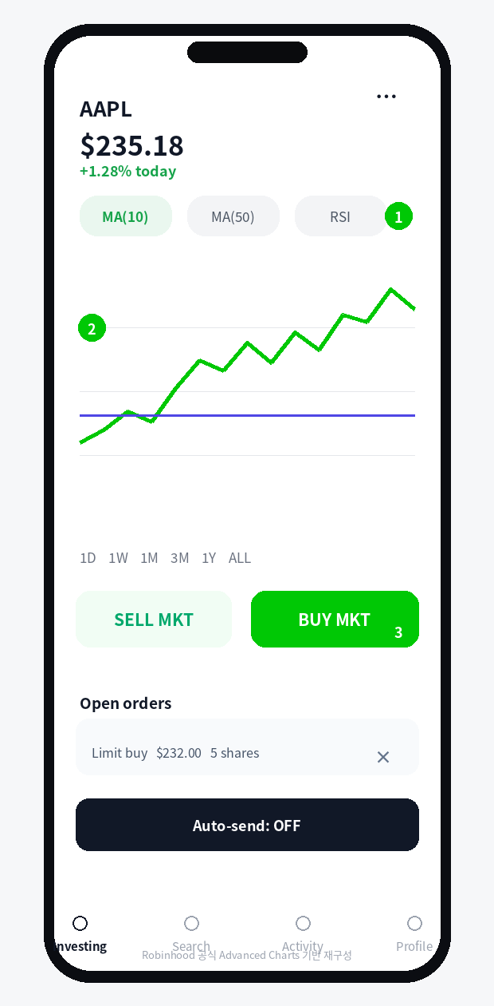  분석용 UI 참조 이미지 | 01 기본 종목 화면의 간결성을 유지하면서 Advanced Chart로 별도 깊이를 제공합니다. 사용자는 필요할 때만 도구 밀도를 올립니다.  02 차트에서 가격축을 기준으로 Limit/Stop 주문을 생성하고 주문선을 드래그해 수정할 수 있어 분석과 실행의 맥락이 끊기지 않습니다.  03 지표 세트와 차트 설정이 Legend 웹/모바일 사이에서 동기화되어 기기 전환 비용을 줄입니다.  04 Auto-send는 확인 화면을 생략할 수 있는 고급 옵션으로 제공되어 속도와 안전을 사용자 숙련도에 따라 조절합니다.

기능 영역 | 구현/UX 특징 | 벤치마킹 관점
차트 | 고급 차트, 다수 지표/드로잉, 짧은 주기 캔들 | 기본 UX와 전문 기능을 분리
차트 주문 | 가격축에서 주문 추가·수정·취소 | 분석→실행 왕복 제거
주문 | 시장/지정/스탑/스탑리밋/트레일링 등 | 간편앱도 주문 깊이를 선택적으로 제공
자동화 | Recurring investments | 장기 투자 루틴 내장
멀티디바이스 | Legend 차트 설정 동기화 | PC/모바일 역할 분담

강점  - 기본 화면의 간결성 보존  - 차트-주문 결합  - 고급 기능의 단계적 노출 | 주의점  - Auto-send 등은 실수 위험  - 전문 옵션이 늘며 초기 철학과 충돌 가능 | 설계 시사점  - 토스의 고급 차트/주문을 별도 모드로 제공  - 확인 단계 축소는 명시적 opt-in

주요 공식 출처: https://robinhood.com/us/en/support/articles/using-advanced-charts/ · https://robinhood.com/us/en/newsroom/introducing-robinhood-legend-charts-on-mobile/

6.2 Webull
모바일에서 전문 트레이딩 워크스테이션을 구현한 고밀도 사례
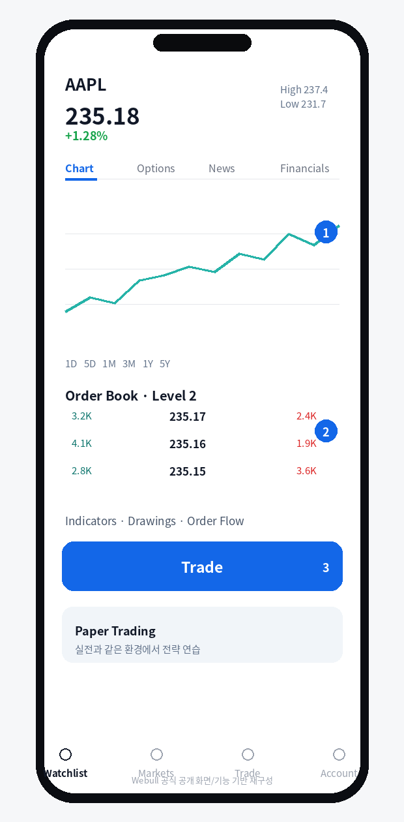  분석용 UI 참조 이미지 | 01 Quote 화면에 차트·호가·뉴스·재무·분석을 밀도 높게 연결해 “종목 작업 공간”으로 사용합니다.  02 50+ 지표, 드로잉, 기술 신호, Tick 단위 등 차트 분석을 핵심 경쟁력으로 전면 노출합니다.  03 15+ 주문 유형과 VWAP/TWAP/POV 등 전문 주문·알고리즘을 제공해 주문 티켓 자체가 전략 도구입니다.  04 Paper Trading, Screeners, Order Flow로 발견→검증→실행→사후분석의 폐쇄 루프를 만듭니다.

기능 영역 | 구현/UX 특징 | 벤치마킹 관점
차트 | 50+ 지표, 12+ 드로잉, 다수 차트 유형/Tick | 모바일 전문성의 상한
주문 | 15+ 주문유형, VWAP/TWAP/POV | 고급 주문의 모듈화
시장 데이터 | Level 2, Order Flow, 뉴스/재무/애널리스트 | 결정 지원 정보의 통합
탐색 | 주식/ETF 스크리너, 랭킹 | 조건 기반 발견
연습 | Paper Trading | 전문 기능의 학습 비용을 낮춤

강점  - 기능 깊이  - 연구-주문-연습의 완결성  - 레이아웃 커스터마이즈 | 주의점  - 초보자의 인지 부하 매우 높음  - 유료 데이터/기능에 따른 상태 복잡성 | 설계 시사점  - 고급모드 기능 카탈로그 참고  - 토스 기본 화면에는 핵심 신호만 요약

주요 공식 출처: https://www.webull.com/trading-investing/stocks · https://www.webull.com/active-trading · https://www.webull.com/paper-trading

6.3 moomoo
시장 모니터·스크리너·기술 신호로 “발견”을 전문화한 사례
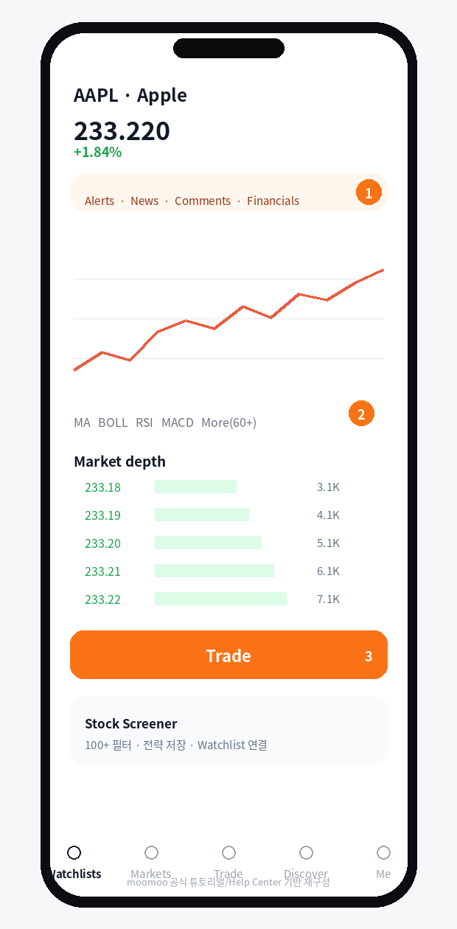  분석용 UI 참조 이미지 | 01 Watchlists를 앱의 기본 진입점 중 하나로 두고 그룹·특별 관심·시장세션 정보를 밀도 있게 관리합니다.  02 Market Monitor가 여러 시장의 이상 움직임을 실시간으로 감지하여 사용자가 조건을 하나씩 만들지 않아도 이벤트를 발견하게 합니다.  03 스크리너는 다양한 범주의 필터와 저장 전략을 지원하고, 차트는 60+ 기술 지표 및 사용자 지표를 제공합니다.  04 사용자 정의 지표를 알림/알고리즘 전략으로 연결하는 구조는 “분석 도구가 행동 규칙으로 승격”되는 좋은 사례입니다.

기능 영역 | 구현/UX 특징 | 벤치마킹 관점
관심종목 | 그룹/특별 관심/세션 정보 | 관심 관리 자체를 전문 작업으로 설계
시장 모니터 | 다국가 이상 움직임 감지 | 탐색을 이벤트 기반으로 자동화
스크리너 | 다수 필터·저장 전략 | 조건 검색을 지속 가능한 워크플로우로 만듦
차트 | 60+ 지표, 사용자 정의 지표 | 분석 깊이
알림/Algo | 사용자 지표를 알림·전략 조건으로 활용 | 분석→자동화 연결

강점  - 발견/알림의 깊이  - 관심종목 강력  - 분석 결과를 행동 규칙으로 연결 | 주의점  - 기능 밀도가 높고 메뉴가 복잡  - 신호 확률·AI 해석의 오해 가능성 | 설계 시사점  - 토스 AI Signal을 “근거+조건+알림”으로 확장  - 스크리너 저장→알림 연결

주요 공식 출처: https://www.moomoo.com/us/support/topic3_70 · https://www.moomoo.com/us/support/topic3_932 · https://www.moomoo.com/us/support/topic3_601

6.4 Trading 212
장기투자 자동화를 “Pies”라는 포트폴리오 객체로 제품화한 사례
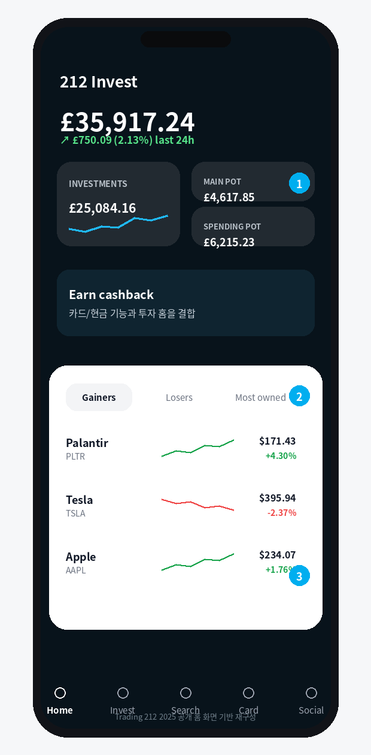  분석용 UI 참조 이미지 | 01 홈에서 총 계좌가치와 24시간 성과, Investments/Main Pot/Spending Pot 등 상태를 위젯처럼 제공합니다.  02 Watchlist는 홈 하단에서 확장되는 방식으로 계좌 상태와 탐색을 한 화면에서 연결합니다.  03 Pies는 여러 자산의 목표 비중을 하나의 객체로 만들고 AutoInvest로 정기 투자를 실행합니다.  04 Self-Balancing/By Targets 방식은 자동매수를 단순 스케줄링이 아니라 배분 정책으로 확장합니다.

기능 영역 | 구현/UX 특징 | 벤치마킹 관점
홈 | 계좌 가치·성과·포트 위젯 + 관심종목 | 계좌 상태 중심 홈
Pies | 사용자/모델/공유 포트폴리오 | 전략을 재사용 가능한 객체로 만듦
AutoInvest | 주기적 투자 + 목표 비중 | 장기투자 자동화
리밸런싱 | Self-Balancing/By Targets | 새 돈의 배분 규칙을 UX로 표현
차트 | TradingView 기반 상세 차트 | 간편앱에서도 분석 확장 제공

강점  - 장기투자 개념을 쉽게 제품화  - 홈의 계좌 상태 가시성  - 공유 가능한 포트 객체 | 주의점  - 파이/포트 개념 학습 필요  - 자동화가 투자 판단을 과도하게 단순화할 수 있음 | 설계 시사점  - 토스 주식모으기를 목표/배분형으로 확장  - 자산 홈에 전략 단위 성과 제공

주요 공식 출처: https://helpcentre.trading212.com/hc/en-us/articles/30661163244317-Pies-AutoInvest-Introduction · https://community.trading212.com/t/your-home-screen-just-got-a-new-look/87886

6.5 eToro
소셜 신호와 CopyTrader를 투자 의사결정의 1급 객체로 만든 사례
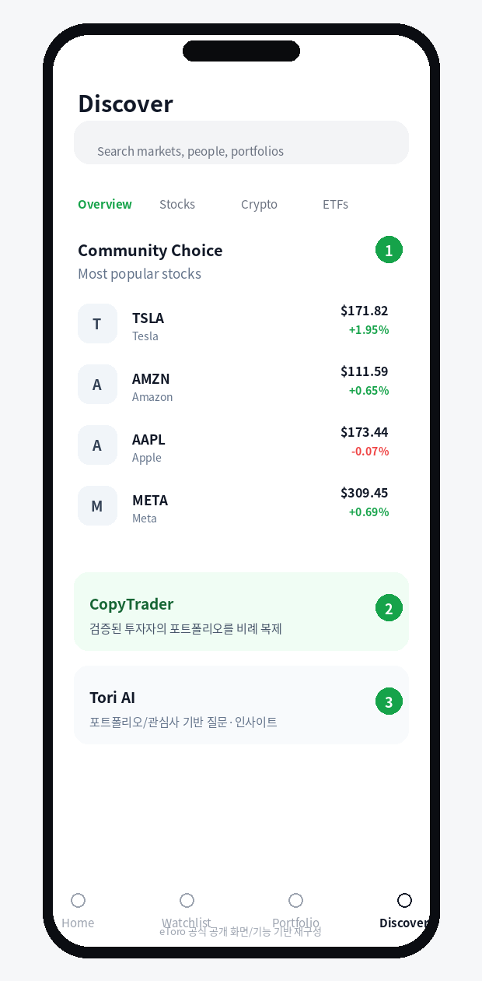  분석용 UI 참조 이미지 | 01 Discover에서 시장·테마·투자자·포트폴리오를 함께 탐색해 종목 검색을 넘어 사람/전략을 발견 대상으로 둡니다.  02 CopyTrader는 다른 투자자의 포트폴리오 행동을 복제하는 기능으로, 사회적 신호를 실제 주문과 연결합니다.  03 Copy Stop-Loss 등 별도 리스크 제어를 붙여 “복제”의 편의성에 안전장치를 결합합니다.  04 ProCharts, TradingView, 알림·스크리너·Tori AI 등 전통적 리서치와 소셜 레이어를 함께 제공합니다.

기능 영역 | 구현/UX 특징 | 벤치마킹 관점
Discover | 종목/시장/투자자/전략 탐색 | 발견 객체의 범위를 확장
CopyTrader | 투자자 행동 복제 | 소셜→거래의 직접 연결
Smart Portfolios | 테마/전략형 포트폴리오 | 종목 선택 부담 감소
리스크 | Copy Stop-Loss, SL/TP/Trailing | 편의 기능에 별도 안전장치
연구 | ProCharts/TradingView, Tori AI, sentiment | 객관/AI/소셜 신호 혼합

강점  - 발견성과 네트워크 효과  - 전략을 사람/포트로 상품화  - 리스크 제어를 함께 제공 | 주의점  - 성과 추종/군집 행동 위험  - 소셜 인기와 투자 적합성이 혼동될 수 있음 | 설계 시사점  - 토스 커뮤니티는 주문과 직접 결합하기보다 검증 레이어 우선  - AI/소셜 신호에 출처·위험·시간 명확화

주요 공식 출처: https://www.etoro.com/trading/platforms/ · https://www.etoro.com/en-us/stocks/

6.6 Interactive Brokers
GlobalTrader와 IBKR Mobile로 사용자 숙련도에 따라 제품 깊이를 분리한 사례
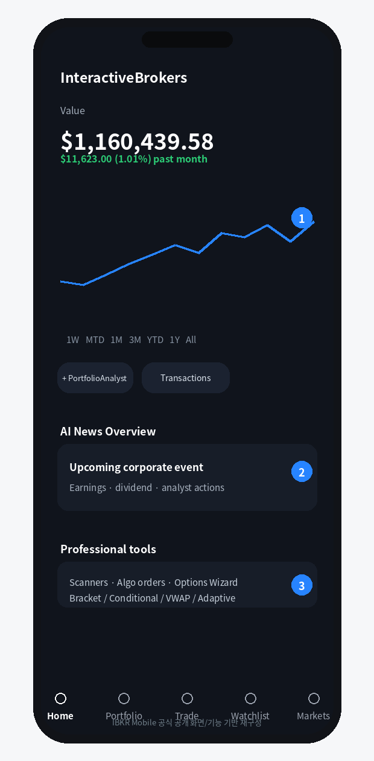  분석용 UI 참조 이미지 | 01 IBKR Mobile은 170+ 시장과 다양한 자산, 고급 주문·알고리즘·마진/리스크를 모바일에서 폭넓게 제공합니다.  02 빠른 주문 티켓, 주문 기본값, 시장 깊이, 체결 미리보기 등 전문 사용자의 반복 작업 비용을 줄입니다.  03 Portfolio 화면은 P&L뿐 아니라 순유동성, 시장가치, 마진/유동성, SMA 등 계좌 위험 상태를 실시간으로 보여줍니다.  04 반면 GlobalTrader는 탐색과 간편 주문 중심으로 기능을 줄여, 같은 회사가 “간편/전문”을 제품 레벨로 분리한 사례입니다.

기능 영역 | 구현/UX 특징 | 벤치마킹 관점
시장/상품 | 170+ 시장, 주식/옵션/선물/FX/채권/펀드 | 전문 멀티자산의 상한
주문 | Bracket/Conditional/VWAP/Iceberg/Adaptive 등 | 주문 전략의 깊이
계좌 리스크 | Margin/Liquidity/SMA/P&L | 자산 화면을 리스크 대시보드로 설계
옵션 | Wizard/Spread grid/Scenario | 복잡한 상품을 도구로 보조
제품 계층 | GlobalTrader vs IBKR Mobile | 숙련도별 별도 제품 전략

강점  - 전문 기능의 완결성  - 리스크/마진 가시성  - 제품 계층화 | 주의점  - 초보자에게 매우 높은 학습 비용  - 기능 범위가 규제/상품 범위에 강하게 의존 | 설계 시사점  - 토스는 앱을 나누기보다 Basic/Advanced 레이어로 내부 계층화 가능  - 고급 주문에 리스크 프리뷰 필수

주요 공식 출처: https://www.interactivebrokers.com/en/trading/ibkr-mobile.php

6.7 Fidelity
대형 금융사의 복잡성을 사용자 선택형 레이아웃으로 완화한 사례
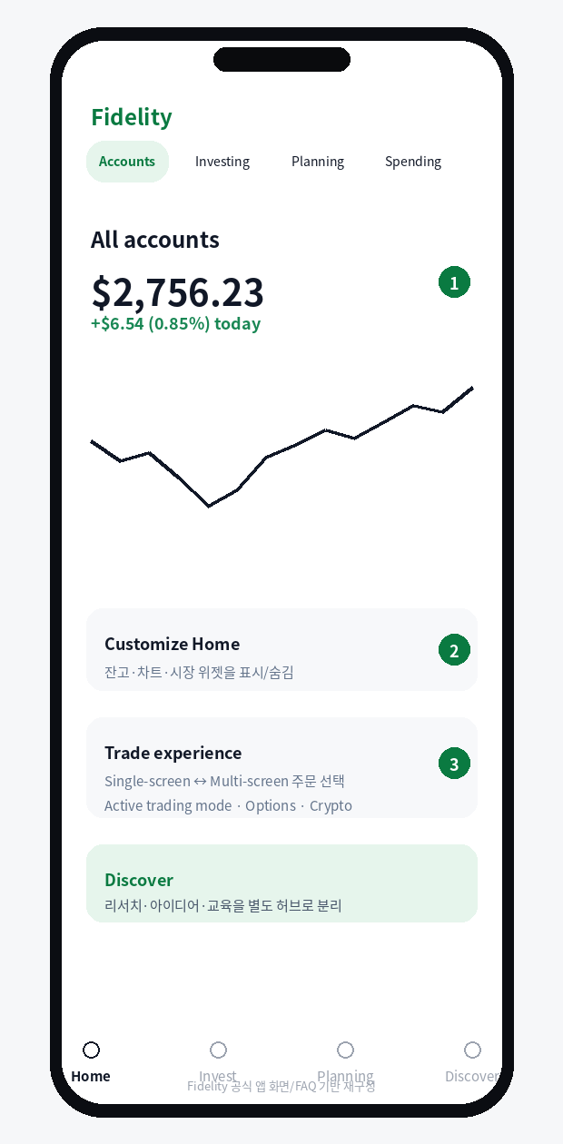  분석용 UI 참조 이미지 | 01 Standard navigation은 Positions/Net worth 접근을 우선하고 Classic은 시장/Watch List 접근을 빠르게 합니다.  02 홈에서 계좌번호·잔액·잔액 차트·시장 정보 노출 여부를 사용자가 선택할 수 있습니다.  03 주문도 Single-screen/Multi-screen을 선택할 수 있어 같은 기능을 서로 다른 작업 방식으로 제공합니다.  04 Discover·Planning·Recurring investments·Options·Crypto 등 투자와 재무계획을 하나의 앱에서 연결합니다.

기능 영역 | 구현/UX 특징 | 벤치마킹 관점
내비게이션 | Standard / Classic 선택 | 정보 구조 자체를 사용자에게 선택권 제공
홈 | 계좌 요소 show/hide | 개인화가 장식이 아닌 정보 밀도 제어
주문 | Single vs Multi-screen ticket | 숙련도/작업방식 차이 수용
자산 | Planning/Net worth | 증권계좌를 전체 재무상태로 확장
리서치 | Discover, 상세 Quote, 옵션 데이터 | 통합 자산형의 리서치 깊이

강점  - 개인화의 실용성  - 초보/기존사용자 전환 배려  - 전체 자산 관점 | 주의점  - 선택지가 많아 설정 피로 가능  - 복잡한 계좌 체계는 여전히 학습 필요 | 설계 시사점  - 토스도 “간편/정보형” 레이아웃 선택 가능  - 설정이 아니라 화면에서 즉시 전환 가능한 밀도 토글 권장

주요 공식 출처: https://www.fidelity.com/mobile/fidelity-investments-app/

6.8 Schwab thinkorswim
모바일에서도 데스크톱 수준의 트레이딩 도구와 동기화를 유지한 사례
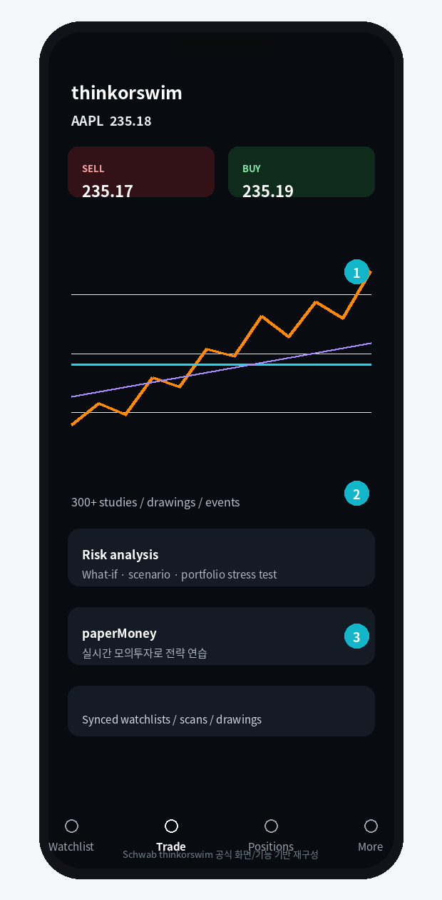  분석용 UI 참조 이미지 | 01 300+ 기술 차트/지표와 멀티터치 드로잉을 제공해 모바일을 축약판이 아닌 독립적인 트레이딩 환경으로 봅니다.  02 Watchlist·Scan·설정이 desktop/web/mobile에서 동기화되어 복잡한 워크플로우의 연속성을 보장합니다.  03 paperMoney를 모든 플랫폼에 내장해 고급 기능을 실제 자금 없이 학습·검증할 수 있습니다.  04 실시간 전문 지원과 화면 공유까지 앱 내에서 제공해 기능 복잡성을 서비스 레이어로 보완합니다.

기능 영역 | 구현/UX 특징 | 벤치마킹 관점
차트 | 300+ 지표/차트, 드로잉, 이벤트 오버레이 | 모바일 전문 차트의 상한
동기화 | Watchlists/Scans/설정 크로스플랫폼 | 도구 상태까지 동기화
Paper | paperMoney | 학습/검증을 제품 내부에 통합
리스크 | 분석/스트레스 테스트 | 주문 전 시나리오 검증
지원 | 실시간 지원/화면 공유/커뮤니티 | 복잡성 비용을 서비스로 상쇄

강점  - 전문 기능과 크로스디바이스 연속성  - 연습환경  - 지원 체계 | 주의점  - 초보자에게 불필요한 기능 과다  - 모바일 화면에서 정보 밀도 상한 | 설계 시사점  - 토스 PC/모바일 동기화의 장기 목표 참고  - 고급 기능 도입 시 샌드박스/튜토리얼 병행

주요 공식 출처: https://www.schwab.com/trading/thinkorswim/mobile-app

6.9 Trade Republic
은행/카드/증권과 장기 적립을 하나의 저밀도 UX로 통합한 유럽 사례
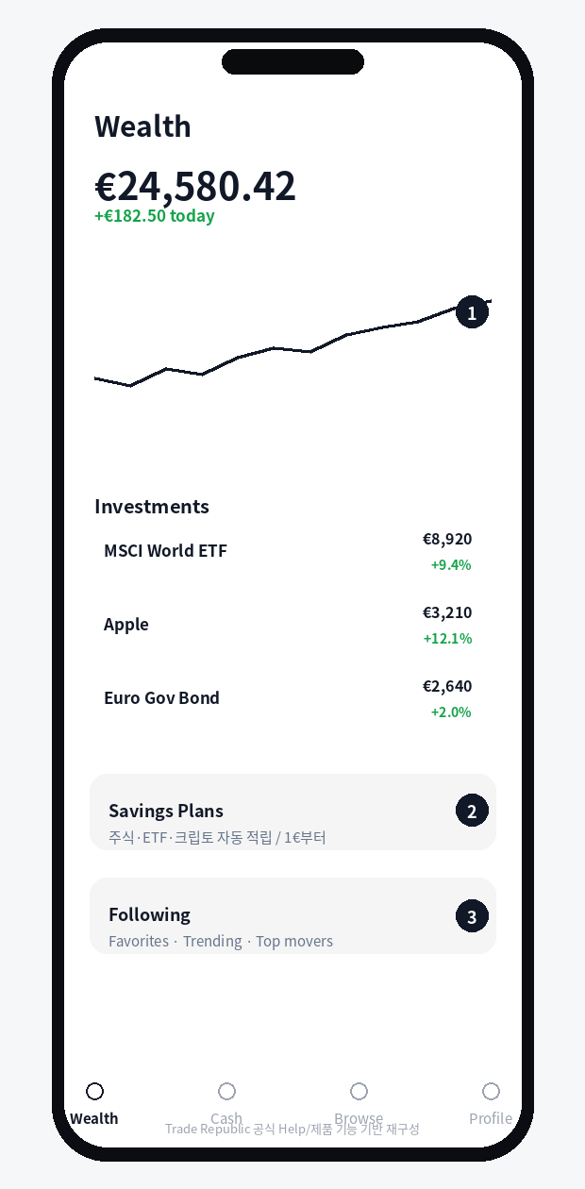  분석용 UI 참조 이미지 | 01 주식·ETF·채권·암호자산 등을 큰 카탈로그로 보이게 하지 않고 검색/Following/자산 화면 안에서 단순화합니다.  02 Savings Plan을 개별 증권의 주문 화면에서 바로 설정할 수 있어 “종목 상세 → 장기 루틴” 전환이 짧습니다.  03 정기 투자에서 금액과 주기를 단순하게 설정하고 소수점 매수를 활용해 진입 장벽을 낮춥니다.  04 은행/카드 기능과 투자 자산을 연결해 투자를 별도 앱 행위가 아니라 일상 금융 흐름으로 배치합니다.

기능 영역 | 구현/UX 특징 | 벤치마킹 관점
Savings Plan | 종목 화면에서 금액/주기 설정 | 상세→자동투자 전환 단축
상품 | 주식/ETF/채권/crypto/private markets | 넓은 상품을 저밀도로 노출
Following | 관심 자산 정렬/관리 | 관심종목을 간결하게 유지
채권 | 소액 단위 채권 투자/만기 정보 | 복잡 상품을 금액/기간 중심으로 단순화
Banking | 현금/카드/투자 연결 | 투자 루틴을 일상 금융과 결합

강점  - 저밀도 UI  - 자동투자 중심 장기 행동  - 투자와 현금관리 통합 | 주의점  - 전문 거래 도구 깊이는 낮음  - 단순화가 상품 리스크 이해를 가릴 수 있음 | 설계 시사점  - 토스 생태계와 유사한 금융 통합 사례  - 복잡 상품도 금액/기간/목표 중심으로 설명

주요 공식 출처: https://traderepublic.com/en-de · https://assets.traderepublic.com/assets/files/Version_No._06.01_SK-en.pdf

07. 화면 단위 Cross Benchmark
앱별 기능 비교보다 실제 설계에는 화면 단위 비교가 더 직접적입니다. 각 화면에서 “무엇을 먼저 보여주고, 어디까지 확장하는가”를 정리했습니다.

7.1 홈/대시보드
앱 | 대표 구성 | 홈의 역할 | 토스 적용 포인트
Toss | 시장 이슈/관심 기반 진입 | 발견 중심 | 자산 상태 + 이어보기 결합
Trading 212 | 총자산·24h 성과·포트 위젯 | 상태 중심 | 홈에서 관심종목까지 확장
Fidelity | 계좌/잔액/시장 요소 show-hide | 개인화 중심 | 정보 밀도 자체를 사용자 제어
IBKR | 계좌 P&L/리스크/시장 | 전문 대시보드 | 초보 기본홈과 분리 필요
thinkorswim | 모듈형 overview | 작업공간형 | 고급모드에 적합

7.2 탐색/검색
앱 | 대표 기능 | 발견 방식 | 토스 적용 포인트
Toss | AI 이슈·실적·콘텐츠 | 설명형 발견 | 출처/근거 강화
Webull | 스크리너/랭킹/뉴스 | 조건형 발견 | 고급 필터 저장
moomoo | Market Monitor/스크리너/캘린더 | 이벤트형 발견 | 이상 움직임→알림
eToro | 시장/투자자/포트 | 소셜 발견 | 객관/소셜 신호 분리
M-STOCK | 통합 검색/피드 | 상품 통합 발견 | 다상품 확장 시 참고

7.3 관심종목
앱 | 대표 기능 | 강점 | 토스 적용 포인트
Toss | 관심 + 최근 본 | 관심 유지 | 최근 컨텍스트 강점
moomoo | 그룹/특별관심/세션 | 전문 모니터링 | 그룹/컬럼/알림 세트
Fidelity | 복수 Watch Lists | 자산/시장 연계 | 리스트 목적별 분리
M-STOCK | 세션 가격 표시 전환 | 한국/미국 세션 대응 | 장전/정규/애프터 상태 표현
thinkorswim | Watchlist/Scan sync | 크로스디바이스 | PC 상태 동기화

7.4 종목 상세
앱 | 구성 | 패턴 | 토스 적용 포인트
Toss | 시세/차트/AI/커뮤니티 | 쉬운 정보 연결 | Fact/Analysis/Social 계층
Robinhood | 기본+Advanced Chart | 점진적 공개 | 고급차트 선택형
Webull | Quote workspace | 정보 밀도 | 고급 패널
eToro | 차트+sentiment/social | 사회적 신호 | 신뢰 레이어
IBKR | Quote+Depth+Order | 전문 실행 | 고급모드에서만

7.5 주문
앱 | 대표 기능 | 핵심 UX | 토스 적용 포인트
Toss | 간편/조건/모으기 | 쉬운 주문+자동화 | 간편/고급 2단
Robinhood | 차트 주문/Auto-send | 문맥 내 고속 주문 | 명시적 opt-in
Webull | 15+ 주문/Algo | 전략형 티켓 | 고급 주문 빌더
IBKR | Bracket/VWAP/Iceberg 등 | 기관급 주문 | 리스크 프리뷰
mPOP | 잔고/미체결 같은 화면 | 상태 확인 최소 왕복 | 주문 타임라인

7.6 자산/보유
앱 | 대표 구성 | 강점 | 토스 적용 포인트
Toss | 보유/손익 중심 | 쉬운 읽기 | 배당/세금/원인 분석 확장
Namuh | 내 배당/Direct Indexing | 현금흐름/전략 | 장기투자 깊이
Trading 212 | Pie/포트별 성과 | 전략 객체 | 목표별 자산
Fidelity | Net worth/Planning | 전체 재무 | 토스 금융 연결 강점 활용
IBKR | 마진/유동성/SMA | 리스크 상태 | 고급 사용자 전용

08. 기능 상세 매트릭스
기능 “있음/없음”보다 어느 사용자층에 어떤 깊이로 제공되는지를 표시했습니다. ● 강함 / ○ 제공 / △ 제한적·간접 / — 확인 어려움 또는 비핵심입니다.

8.1 차트·주문
앱 | 고급 차트 | 드로잉/지표 | 차트 주문 | 고급 주문 | Paper/Demo
Toss | ○ | ○(PC) | ○(PC) | ○ | —
KakaoPay | △ | △ | — | ○ | —
Namuh | ○ | ○ | △ | ○ | —
M-STOCK | ○ | ○ | △ | ○ | —
mPOP | ○ | ○ | △ | ○ | —
Kiwoom | ● | ● | ○ | ● | △
Robinhood | ● | ● | ● | ○ | —
Webull | ● | ● | ● | ● | ●
moomoo | ● | ● | ○ | ● | ○
Trading 212 | ○ | ○ | △ | ○ | ○
eToro | ○ | ○ | △ | ○ | ●
IBKR | ● | ● | ○ | ● | ○
Fidelity | ○ | ○ | △ | ○ | △
thinkorswim | ● | ● | ● | ● | ●
Trade Republic | △ | △ | — | △ | —

8.2 탐색·정보
앱 | 스크리너 | 실시간 이슈/뉴스 | AI/신호 | 커뮤니티/소셜 | 이벤트 캘린더
Toss | △ | ● | ● | ● | ○
KakaoPay | △ | ○ | △ | ○ | △
Namuh | ○ | ○ | ○ | ○ | ●
M-STOCK | ○ | ○ | △ | ○ | ○
mPOP | ○ | ○ | △ | △ | ○
Kiwoom | ● | ○ | ○ | △ | ○
Robinhood | ○ | ○ | △ | △ | ○
Webull | ● | ● | ○ | ○ | ●
moomoo | ● | ● | ● | ○ | ●
Trading 212 | ○ | ○ | △ | ○ | ○
eToro | ○ | ○ | ● | ● | ○
IBKR | ● | ● | △ | △ | ●
Fidelity | ○ | ● | △ | △ | ○
thinkorswim | ● | ● | △ | ● | ●
Trade Republic | △ | △ | — | △ | △

8.3 장기투자·자산
앱 | 정기투자 | 포트/목표배분 | 배당/현금흐름 | 다계좌/Net worth | 리밸런싱
Toss | ● | △ | ○ | ○ | △
KakaoPay | ● | △ | ○ | ○ | △
Namuh | ● | ● | ● | ○ | ○
M-STOCK | ○ | ○ | ○ | ● | ○
mPOP | ○ | ○ | ○ | ● | ○
Kiwoom | ○ | △ | ○ | ○ | △
Robinhood | ● | △ | ○ | ○ | △
Webull | ● | △ | ○ | ○ | △
moomoo | ○ | △ | ○ | ○ | △
Trading 212 | ● | ● | ○ | ○ | ●
eToro | ● | ● | ○ | ○ | ○
IBKR | ○ | ● | ○ | ● | ●
Fidelity | ● | ● | ● | ● | ●
thinkorswim | ○ | △ | ○ | ● | △
Trade Republic | ● | △ | ○ | ○ | △

8.4 개인화·접근성·연속성
앱 | 정보 밀도 선택 | 커스텀 홈/메뉴 | 큰글씨/접근성 | PC/모바일 동기화 | 알림 커스텀
Toss | △ | ○ | ○ | ● | ○
KakaoPay | △ | △ | ○ | △ | ○
Namuh | ○ | ○ | ○ | ● | ○
M-STOCK | ○ | ● | ○ | ● | ○
mPOP | ● | ○ | ● | ○ | ○
Kiwoom | ○ | ● | △ | ● | ●
Robinhood | ● | ○ | ○ | ● | ●
Webull | ● | ● | △ | ● | ●
moomoo | ● | ● | △ | ● | ●
Trading 212 | ○ | ○ | ○ | ○ | ○
eToro | ○ | ○ | ○ | ● | ●
IBKR | ● | ● | △ | ● | ●
Fidelity | ● | ● | ○ | ● | ●
thinkorswim | ● | ● | △ | ● | ●
Trade Republic | △ | △ | ○ | ○ | ○

매트릭스 해석
토스의 약점은 “기능 수가 적다”기보다 고급 기능의 가시적 확장 경로가 좁다는 점입니다. 반대로 전문앱의 약점은 초보 사용자의 기본 여정에 너무 많은 상태·용어·필드를 노출한다는 점입니다. 따라서 목표는 기능 총량이 아니라 기본 레이어의 간결성과 고급 레이어의 충분한 깊이를 동시에 설계하는 것입니다.

09. 핵심 UI/UX 패턴
벤치마킹에서 직접 재사용할 가치가 높은 패턴과, 맥락 없이 복제하면 위험한 패턴을 분리했습니다.
패턴 | 설명 | 대표 사례
P1. Progressive Disclosure | 기본 화면에는 가격·수익률·핵심 차트·핵심 CTA만. 지표/오더북/고급 주문은 “고급 보기”에서 확장합니다. | Robinhood, Fidelity, mPOP, IBKR GlobalTrader
P2. Object-centric IA | “종목” 안에서 정보/분석/소셜/주문/알림을 연결합니다. 메뉴를 기능별로 쪼개기보다 투자 객체를 중심으로 작업을 이어갑니다. | Toss, Webull, moomoo
P3. Chart-to-Order | 차트에서 주문선을 만들고 드래그로 수정하는 등 분석과 주문의 문맥을 유지합니다. | Robinhood, Webull, thinkorswim
P4. Account-state Home | 홈을 콘텐츠 목록만으로 구성하지 않고 총자산·오늘 변화·현금·예정 이벤트·다음 행동을 함께 보여줍니다. | Trading 212, Fidelity, IBKR
P5. Goal/Allocation Automation | 정기매수를 주기 설정 폼이 아니라 목표·포트·배분 정책으로 제품화합니다. | Trading 212, Trade Republic, Namuh
P6. Saved Discovery | 스크리너/필터를 저장하고 알림 또는 관심목록으로 전환해 탐색이 일회성으로 끝나지 않게 합니다. | Webull, moomoo, thinkorswim
P7. Trust Layer for AI/Social | AI/소셜 정보는 원문 출처·시각·데이터 지연·사실/해석/의견을 명확히 구분합니다. | Toss, eToro, moomoo
P8. Cross-device State Sync | 관심종목뿐 아니라 차트 레이아웃·지표·드로잉·알림·주문 상태까지 기기 간 이어집니다. | Robinhood Legend, thinkorswim, IBKR, Toss PC
P9. Practice before Risk | 고급 주문/옵션/전략은 Paper/Demo에서 학습하고 실제 주문으로 승격할 수 있게 합니다. | Webull, thinkorswim, eToro
P10. Accessibility as Density Control | 큰 글씨 모드를 별도 시니어 기능으로만 보지 않고, 텍스트 크기·정보량·표시 요소를 함께 제어하는 “읽기 모드”로 확장합니다. | mPOP, Fidelity

피해야 할 단순 복제
패턴 | 왜 위험한가 | 대안
전문앱의 모든 지표를 모바일 기본 차트에 노출 | 탐색 비용과 오조작이 급증 | 상위 5~8개 지표 + 검색/즐겨찾기 + 고급모드
원탭 주문을 기본값으로 제공 | 고빈도 사용자 외에는 주문 실수 비용이 큼 | 초기 확인 유지, 숙련 사용자만 opt-in
소셜 인기와 객관적 투자정보를 같은 시각 계층에 표시 | 인기=적합성으로 오해 가능 | Fact / Analysis / Social 섹션 분리
정기매수를 단순 스케줄 UI로만 확장 | 사용자는 왜/어떻게 배분되는지 이해하기 어려움 | 목표·배분·현금흐름·예상 결과를 함께 제공
쉬운 모드와 전문 모드를 완전히 다른 앱처럼 분리 | 전환 시 학습이 초기화되고 기능 연속성 약화 | 동일 객체/내비게이션 유지 + 정보 레이어만 확장

10. 권장 IA 및 핵심 플로우
토스형 간결성을 유지하면서 해외 전문 기능을 흡수하기 위한 권장 구조입니다.

10.1 권장 하단 IA
탭 | 기본 역할 | 핵심 콘텐츠 | 고급 확장
홈 | 내 상태 + 오늘의 중요 변화 | 총자산/오늘 손익, 주요 이벤트, 이어보기, 맞춤 이슈 | 위젯 show/hide, 정보 밀도 설정
탐색 | 새 투자 아이디어 | 검색, 시장, 테마, 랭킹, AI 이슈, 캘린더 | 스크리너, 저장 필터, 시장 모니터
관심 | 관심 대상 모니터링 | 그룹, 최근 본, 알림, 가격/등락 | 컬럼 설정, 세션, 기술 신호, 리스트 알림
자산 | 보유 후 관리 | 보유/손익, 현금, 배당, 활동 | 성과 원인, 리밸런싱, 세금/환율, 목표 포트
전체 | 계좌/서비스/설정 | 계좌, 거래내역, 알림, 고객지원 | 고급 주문 프리셋, 데이터/차트 설정

주문은 독립 탭보다 Contextual Action이 적합합니다.
주문은 “종목을 선택한 뒤” 발생하는 행동이므로, 종목 상세·관심종목·보유종목·차트에서 공통 주문 시트를 여는 방식이 객체 중심 IA와 잘 맞습니다. 액티브 사용자에게만 전체 메뉴 또는 고급 모드에서 독립 주문 진입점을 제공할 수 있습니다.

10.2 종목 상세 권장 구조
순서 | 블록 | 기본 모드 | 고급 모드
1 | 가격 헤더 | 현재가, 등락, 장 상태, 보유 여부 | Bid/Ask, 세션, 거래량, 시장 깊이
2 | 차트 | 기간, 라인/캔들, 핵심 이벤트 | 지표/드로잉/비교/멀티차트/주문선
3 | 왜 움직였나 | AI 요약 + 근거 링크 + 시각 | 원문 뉴스 타임라인, 이벤트 필터
4 | 기업/재무 | 쉬운 핵심 지표와 최근 실적 | 재무제표, 밸류에이션, 컨센서스
5 | 예정 이벤트 | 실적, 배당, 주주총회 등 | 캘린더 내보내기/사전 알림 규칙
6 | 커뮤니티 | 의견/토론 | 신뢰도/포지션 공개 옵션, 필터
고정 | Buy / Sell | 간편 주문 시트 | 고급 주문 티켓/프리셋

10.3 간편 주문 vs 고급 주문
구분 | 간편 주문 | 고급 주문
입력 | 금액 또는 수량, 매수/매도 | 수량, 가격, 주문유형, 세션, 유효기간, 조건
가격 | 시장가/지정가 쉬운 선택 | Stop, Stop Limit, Trailing, Bracket 등 지원 가능 범위
확인 | 예상 금액, 보유 현금, 수수료/환율, 세션 | 체결 시나리오, 리스크, 주문선, 기존 주문 충돌
속도 | 기본 확인 1회 | 프리셋 + 선택적 빠른 전송
사후관리 | 체결/미체결 타임라인 | 차트 주문선 수정, 부분체결, 조건 상태, 취소/정정

10.4 세 가지 핵심 사용자 플로우
Persona | 권장 플로우 | 설계 목표
초보 탐색형 | 홈 이슈 → 종목 상세 → “왜 움직였나” → 기본 차트 → 핵심 재무 → 간편 주문 → 체결 후 설명 | 정보 과부하 없이 근거를 확인하고 첫 주문까지 도달
액티브 트레이더 | 관심/스크리너 → 고급 차트 → 주문선/티켓 → 체결 → 차트에서 정정/취소 → 일중 성과 분석 | 화면 왕복과 반복 입력 최소화
장기 적립형 | 목표 설정 → 자산/ETF 선택 → 목표 비중 → 자동투자 주기 → 현금흐름 → 리밸런싱/성과 | “매수 스케줄”이 아닌 장기 전략 관리

11. 우선순위 개선안
모든 해외 기능을 한 번에 가져오기보다 토스의 현재 강점을 훼손하지 않는 순서로 확장하는 것이 중요합니다.
우선순위 | 과제 | 핵심 범위 | 이유
P0 | 정보 신뢰 레이어 | AI/뉴스/커뮤니티에 출처·시각·사실/해석/의견 구분 | AI 기능 확대 전에 필수 신뢰 인프라
P0 | 종목 상세 Progressive Disclosure | 기본/고급 보기, 고급 차트 진입 | 기본 간결성을 유지한 전문성 확장
P0 | 주문 사후관리 일원화 | 미체결/조건/예약/체결을 타임라인으로 관리 | 주문유형 증가 시 상태 복잡성 대응
P1 | 차트-주문 통합 | 주문선 생성/수정, 주문 프리셋 | 액티브 사용자 반복 작업 단축
P1 | 저장형 스크리너/알림 | 필터 저장→관심/알림 연결 | 탐색을 지속 가능한 워크플로우로 전환
P1 | 자산 홈 고도화 | 배당/현금흐름/성과 원인/예정 이벤트 | 보유 후 경험 강화
P1 | 모바일-PC 상태 동기화 | 차트 설정/드로잉/알림/주문 상태 | PC 투자 경험의 연속성 강화
P2 | 목표 기반 Auto-invest | 포트/비중/리밸런싱/목표 | 주식 모으기의 제품 깊이 확장
P2 | Paper/연습 모드 | 고급 주문/차트/전략을 모의환경에서 체험 | 전문 기능의 학습 비용·실수 리스크 감소
P2 | 정보 밀도/접근성 모드 | 큰 글씨, 핵심만 보기, 전문 정보 보기 | 연령보다 사용 목적 중심 개인화

12. 벤치마킹 체크리스트
실제 화면 리뷰·와이어프레임·프로토타입 평가에서 사용할 수 있도록 체크리스트 형태로 정리했습니다.
영역 | 체크 항목
홈 | 5초 내 총자산/오늘 변화/중요 이벤트를 이해할 수 있는가?
홈 | 개인화가 테마 변경이 아니라 표시 정보/밀도/순서를 바꾸는가?
탐색 | 랭킹 외에 설명형 탐색과 고급 조건검색을 모두 제공하는가?
탐색 | 검색/스크리너 결과를 관심·알림·주문으로 바로 전환할 수 있는가?
관심 | 최근 본 종목과 관심종목이 목적에 맞게 구분되는가?
관심 | 그룹·정렬·표시 컬럼·거래세션·알림 규칙을 설정할 수 있는가?
종목 | 가격/차트/뉴스/재무/이벤트/커뮤니티가 하나의 객체 흐름으로 연결되는가?
종목 | AI·뉴스·커뮤니티의 출처와 성격이 명확히 구분되는가?
차트 | 기본 사용자는 기능을 몰라도 읽을 수 있는가?
차트 | 고급 사용자는 지표/드로잉/비교/주문선을 추가할 수 있는가?
주문 | 시장가/지정가의 결과를 초보자 언어로 이해할 수 있는가?
주문 | 예상 체결금액·수수료·환율·세션·보유현금을 마지막에 검증할 수 있는가?
주문 | 반복 사용자는 프리셋/빠른 주문을 명시적으로 활성화할 수 있는가?
주문 | 미체결·부분체결·조건 주문의 상태가 한곳에서 보이는가?
자산 | 손익 외에 배당/현금/이벤트/성과 원인을 이해할 수 있는가?
자산 | 목표 또는 전략 단위로 자산을 묶어 볼 수 있는가?
자동화 | 정기매수의 이유/배분/실행예정/변경 결과가 투명한가?
알림 | 가격뿐 아니라 이벤트/기술조건/보유상태 기반 알림을 만들 수 있는가?
멀티디바이스 | 관심목록뿐 아니라 차트/알림/주문 상태가 동기화되는가?
접근성 | 큰 글씨·대비·터치영역·동적 글꼴·스크린리더를 고려했는가?
학습 | 고급 기능을 실제 자금 없이 연습하거나 미리보기 할 수 있는가?
신뢰 | 자동화·AI·소셜 기능에서 위험고지와 근거가 행동 직전에 충분히 보이는가?

13. PC/데스크톱 UI 심층 분석
PC 트레이딩 UI는 모바일 화면을 넓힌 버전이 아니라, 여러 정보와 행동을 동시에 유지하는 “지속형 작업공간(workspace)”으로 설계해야 합니다. 아래 분석은 2026.09.05 기준 공개된 공식 제품 페이지·도움말·업데이트 자료와 공개 화면 구성을 바탕으로 정리했습니다.

13.1 데스크톱 UX가 모바일과 다른 이유
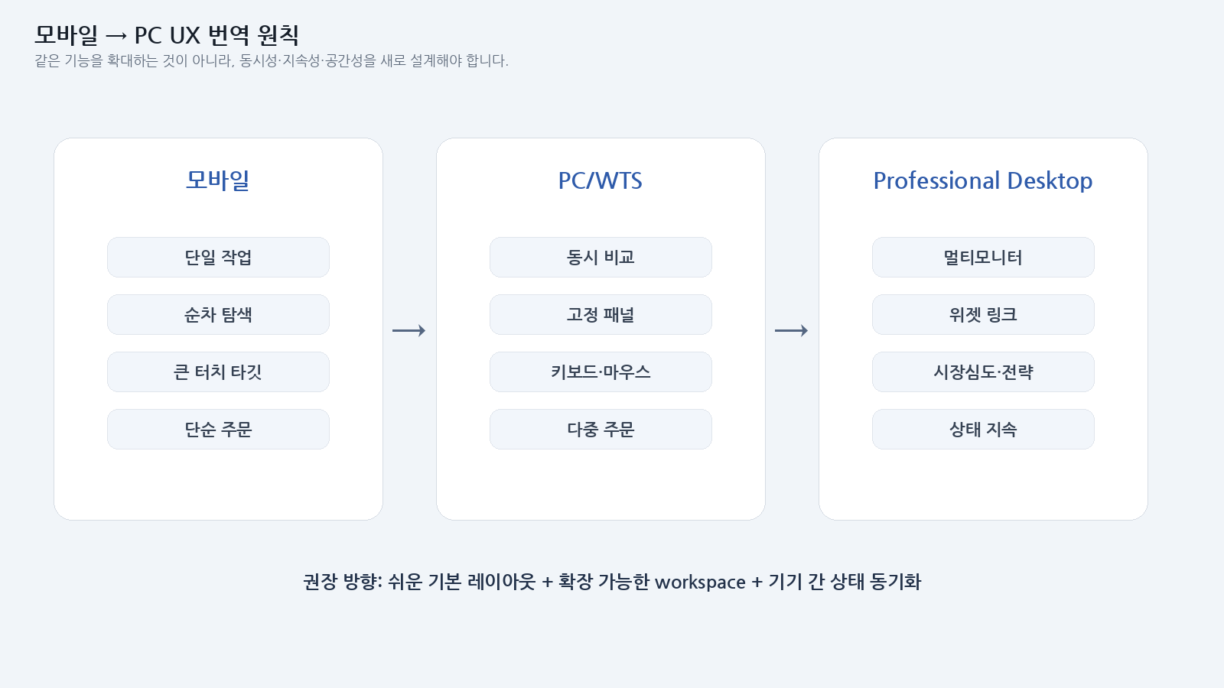
그림 14. 모바일 → 데스크톱으로 확장될 때 바뀌어야 하는 핵심 UX 원리
설계 축 | 모바일/MTS | PC·WTS | 전문 데스크톱/HTS
작업 모델 | 한 번에 한 과업 | 차트·주문·정보 동시 노출 | 복수 워크스페이스·멀티모니터
입력 방식 | 터치 중심 | 마우스+키보드 | 핫키·원클릭·스크립트/템플릿
상태 유지 | 화면 이동 시 문맥 전환 | 패널·탭 상태 유지 | 레이아웃 저장·종목 링크 그룹
주문 UX | 단계형 주문 시트 | 고정 주문 패널·차트 주문 | Ladder/DOM·조건/브래킷·대량 주문
정보 밀도 | Progressive Disclosure | 동시 비교 가능한 중밀도 | 호가·체결·옵션·리스크의 고밀도
성공 기준 | 쉽고 안전한 완료 | 탐색↔판단↔주문 전환 최소화 | 시간당 의사결정·조작 효율 극대화
핵심은 “더 많은 정보를 보여주는 것”이 아니라, 사용자가 반복하는 분석→판단→주문→모니터링 루프의 화면 전환과 문맥 손실을 줄이는 것입니다.

13.2 PC 화면을 평가하는 9개 구성 요소
영역 | 확인 포인트 | 벤치마킹 질문
Global shell | 검색·계좌·시장 상태·알림 | 어디서든 종목/계좌 문맥을 즉시 바꿀 수 있는가?
Workspace | 패널 추가·이동·크기·저장 | 사용 목적별 레이아웃을 저장/복원할 수 있는가?
Symbol link | 위젯 간 종목 동기화 | 관심종목 클릭이 차트·호가·주문을 함께 바꾸는가?
Chart | 멀티차트·지표·드로잉 | 여러 시간축/종목을 동시에 비교할 수 있는가?
Order | 차트주문·티켓·정정/취소 | 분석 화면을 떠나지 않고 주문 상태를 제어하는가?
Market depth | 호가·체결·Level 2/DOM | 가격 형성의 미시구조를 필요한 사용자에게 제공하는가?
Portfolio/Risk | 포지션·P&L·증거금·주문 | 실시간 리스크가 주문과 같은 문맥에 있는가?
Multi-monitor | 분리창·워크스페이스 | 모니터가 늘어도 조작/상태가 일관적인가?
Continuity | 모바일·웹·데스크톱 연동 | 관심종목·설정·주문 문맥이 기기 사이에 이어지는가?

13.3 토스증권 PC(WTS) 심층 분석
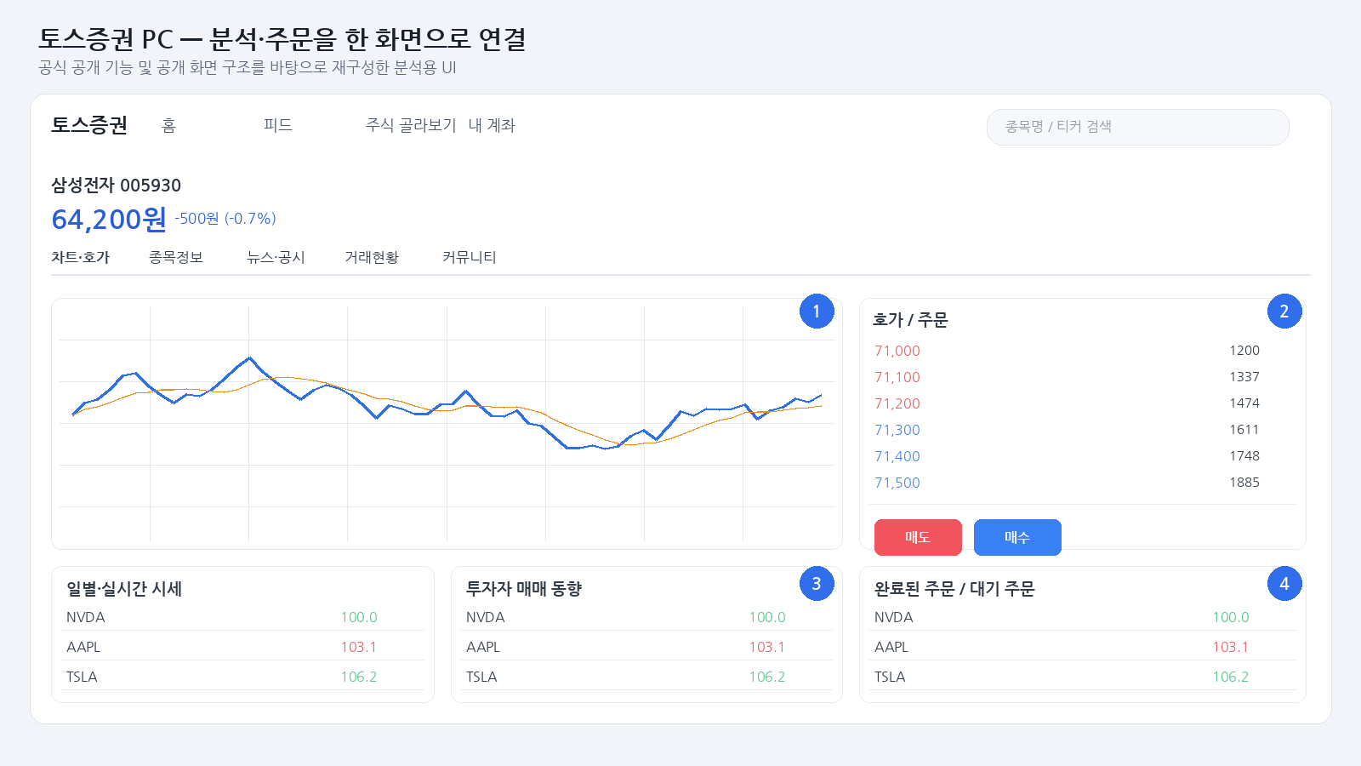
그림 15. 토스증권 PC 분석용 UI 참조 이미지 — 공개된 WTS 구조와 2026년 업데이트 기능을 바탕으로 재구성
콜아웃 | 기능/화면 | UI 해석
① | 멀티차트 | 전체화면에서 최대 4개 차트를 동시 확인할 수 있어 “한 종목 다중 시간축”과 “다종목 비교”를 모두 지원합니다.
② | 차트주문 | 차트 안에서 주문과 주문 정정이 가능해 분석→주문 화면 전환 비용을 줄였습니다.
③ | 정보 탭 | 시세·투자자 매매동향 등 필요한 정보를 차트/호가 문맥에서 선택하고 탭 순서를 조정하는 방향입니다.
④ | 주문 상태 | 완료/대기 주문을 같은 작업 문맥에서 확인하는 구조가 PC의 지속형 작업에 적합합니다.

강점
- 웹 기반 진입 장벽이 낮고 모바일에서 익힌 토스의 정보 계층을 PC에서도 유지해 학습 비용이 낮습니다.
- 2026년 멀티차트와 차트주문으로 “보기 좋은 WTS”에서 “분석과 실행을 연결하는 WTS”로 제품 역할이 확장되었습니다.
- 기존 HTS처럼 창을 과도하게 분산시키기보다 종목 문맥 안에 차트·호가·투자자 동향·주문을 묶는 접근이 일관됩니다.

보완 기회
- 공개 자료 기준으로 Robinhood Legend·Fidelity·IBKR 수준의 복수 저장 워크스페이스, 위젯 링크 그룹, 멀티모니터 운용은 핵심 강점으로 명확히 확인되지 않습니다.
- Active Trader를 위한 DOM/Level 2, 키보드 핫키, 주문 템플릿, 분리 창(tear-off) 등은 초보자 기본 화면을 해치지 않는 “Advanced 모드”로 단계적으로 노출할 가치가 있습니다.
- PC에서 사용 시간이 길어질수록 레이아웃 복원·위젯 상태 유지·실시간 데이터 부하 제어가 UX 품질을 좌우하므로, 시각 디자인과 별개로 상태 지속성·성능을 제품 기능으로 관리해야 합니다.
근거: 토스증권 PC 공식 WTS, 2026-06-04 공개 업데이트 보도(토스증권 제공). 멀티차트 최대 4개, 차트 내 주문/정정 기능이 공개되었습니다.

13.4 국내 HTS/PC 경쟁사 비교
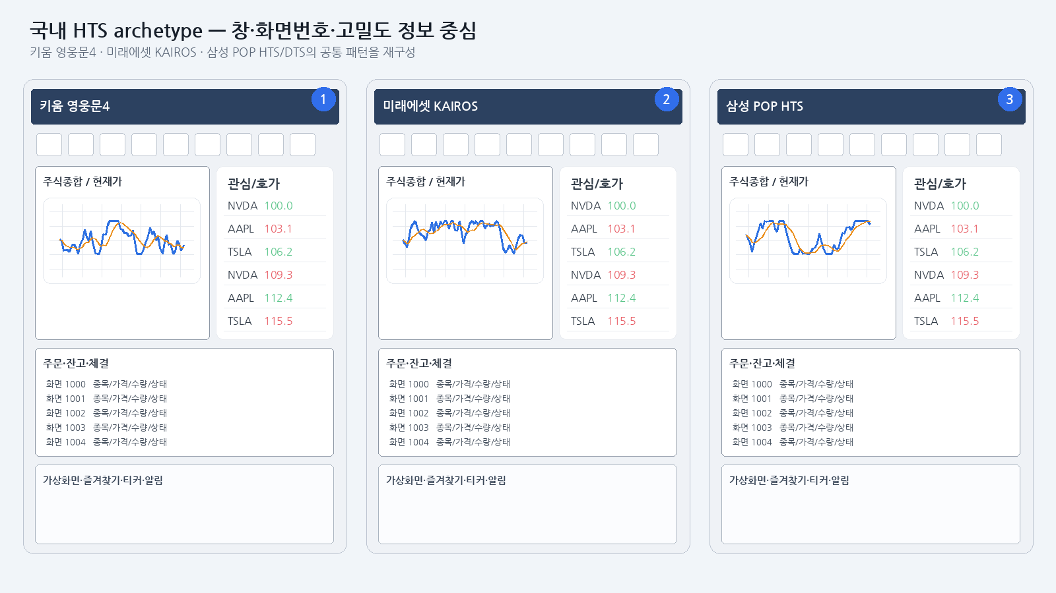
그림 16. 국내 PC 트레이딩 제품의 전형적 정보 구조 비교 — 분석용 재구성
플랫폼 | 레이아웃/탐색 | 주문·분석 특성 | 벤치마킹 포인트
키움 영웅문4 / Global | 기능별 다중 창, 상품별 전문 시스템 | 국내/해외·파생상품까지 고밀도 전문 거래 | 파워유저 기능 깊이. 동시에 EASY·번개3로 별도 난이도 제품을 둔 세분화 전략
미래에셋 KAIROS | 화면번호/메뉴 검색, 최대 8개 가상화면, 티커·화면목록바 | 빠른 주문·관심종목·실시간 포착·X-RAY 분석·Excel/DDE 연동 | “가상 데스크톱”과 빠른 화면 호출. 반복 업무에 최적화된 공간 기억
삼성 POP HTS / DTS | 사용자 화면 구성, 테마, 고해상도 대응 | 분할/일괄 주문, 전문 매매 모니터, 고급 차트 | 밀도·테마·주문 방식을 투자 숙련도에 맞춰 확장하는 구조
토스증권 PC | 웹 기반, 종목 중심의 단순한 작업 흐름 | 멀티차트·차트주문·탭형 정보 | 기존 HTS와 다른 낮은 학습비용. 다음 단계는 저장 워크스페이스와 Active 모드
국내 HTS에서 배울 점은 “화면을 많이 띄우는 것” 자체가 아니라 화면번호/가상화면/단축키처럼 반복 작업을 빠르게 재현하는 메커니즘입니다. 토스는 이를 위젯·워크스페이스·Command Palette처럼 현대적인 패턴으로 번역하는 편이 적합합니다.

13.5 해외 전문 데스크톱 사례
해외에서는 데스크톱 플랫폼이 “앱의 PC 버전”보다 “사용자 정의 가능한 트레이딩 운영체제”에 가깝게 진화하고 있습니다. 특히 위젯 연결, 레이아웃 저장, 차트/호가에서 직접 주문, 멀티모니터가 공통 축입니다.

13.5.1 Robinhood Legend — 초보자 친화성과 프로 워크스페이스의 결합
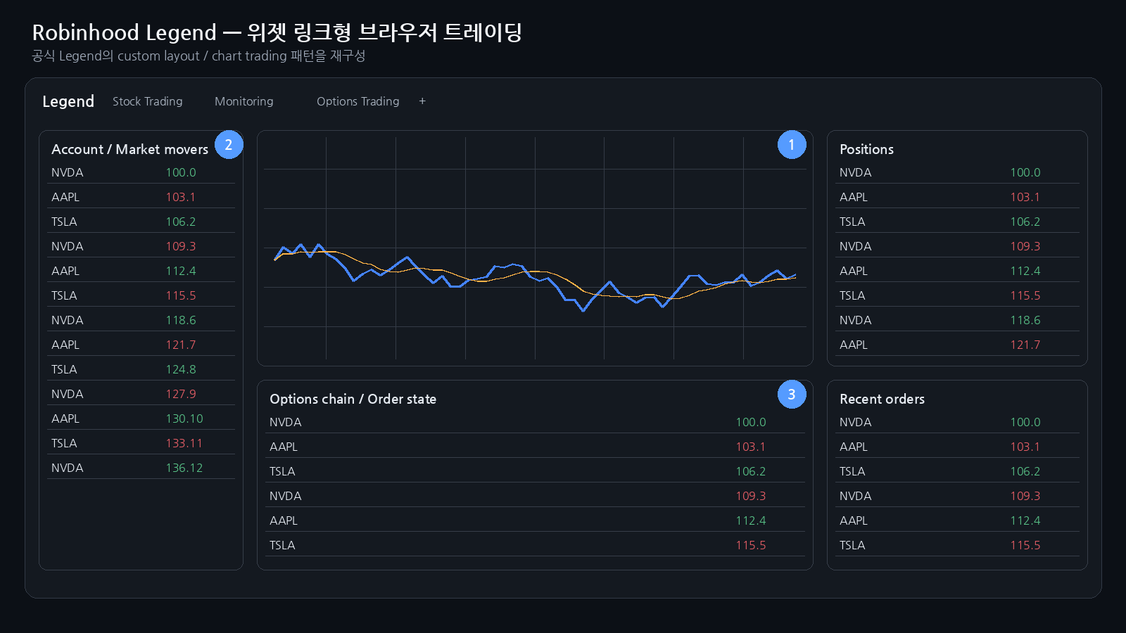
그림 17. Robinhood Legend 분석용 UI 참조 이미지 — 공식 Legend 기능을 바탕으로 재구성
영역 | 공개 기능 | UI 벤치마킹 의미
Layout | 위젯 resize/reposition, preset/custom layout | 사용자는 빈 화면부터 설계하지 않고 프리셋에서 시작한 뒤 점진적으로 개인화합니다.
Dynamic linking | 위젯을 그룹으로 연결하고 탭/멀티모니터까지 종목을 동기화 | “관심종목 클릭 → 관련 모든 패널 변경”이 데스크톱 속도를 크게 높입니다.
Chart trading | 차트에서 주문 입력·수정·포지션 관리 | 분석과 실행을 하나의 공간적 문맥으로 합칩니다.
Entry points | watchlist·chart·options chain에서 주문 시작 | 주문 기능을 하나의 중앙 화면에만 가두지 않습니다.
Cross-device | Legend 위젯을 모바일과 연결하는 흐름 제공 | PC와 모바일의 역할을 경쟁시키지 않고 연속 작업으로 연결합니다.
토스와 가장 직접적인 비교 대상입니다. 둘 다 복잡성을 낮추는 브랜드 문법을 유지하지만 Legend는 그 위에 위젯·링크·멀티모니터라는 “프로 레이어”를 얹었습니다.

13.5.2 Webull Desktop — 고급 차트·Order Flow·실행 도구의 모듈화
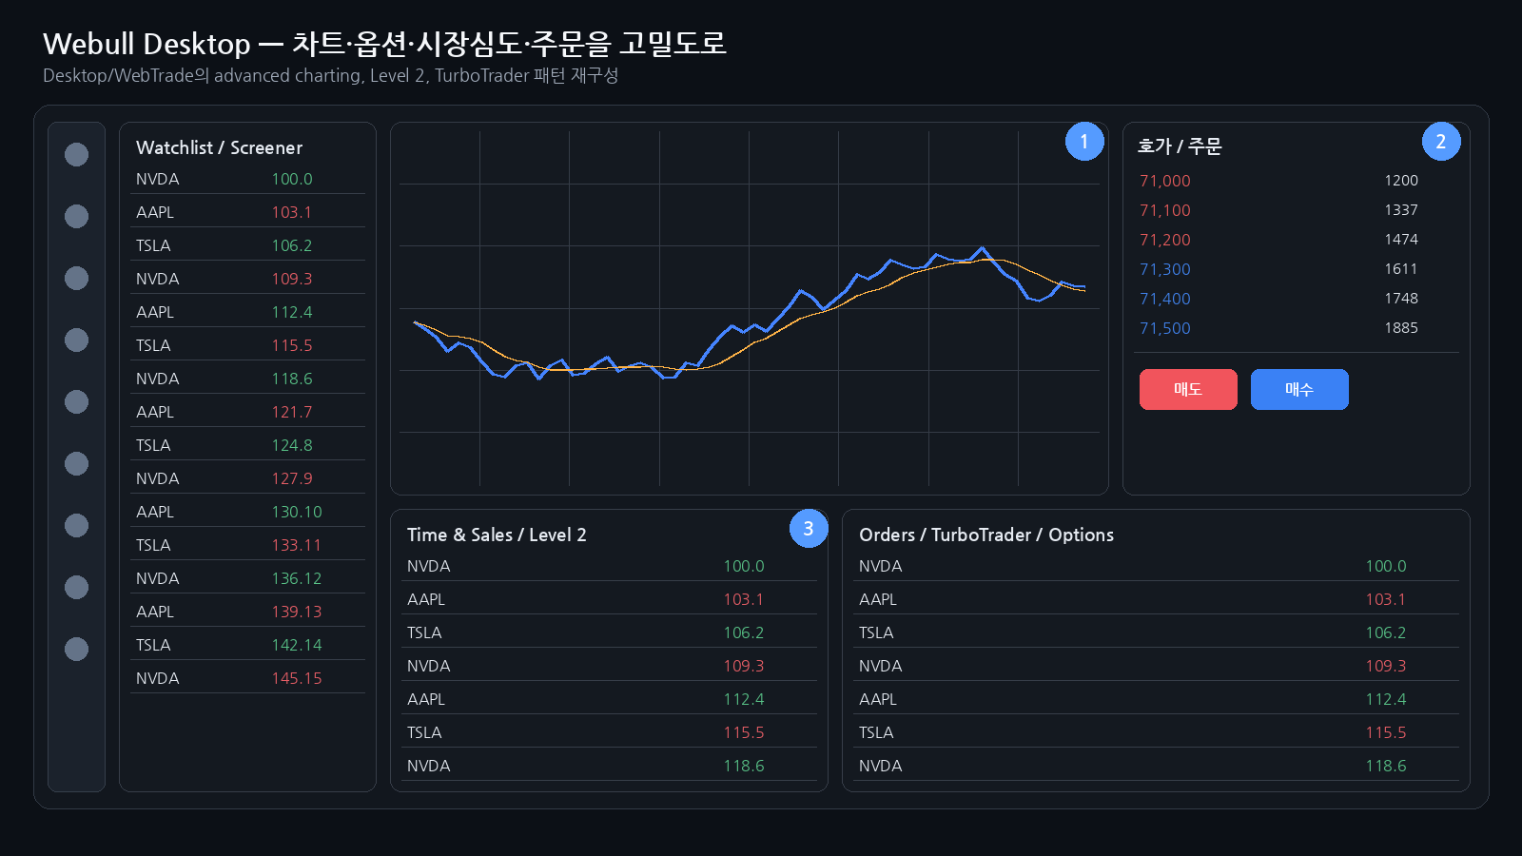
그림 18. Webull Desktop 분석용 UI 참조 이미지 — 공식 Desktop 9.0 기능을 바탕으로 재구성
기능군 | 대표 기능 | UI 시사점
Workspace | drag/drop widgets, preset, unlimited chart layouts | 고급 기능이 많아도 사용자가 필요한 도구만 작업공간에 배치하도록 합니다.
Chart/Signal | 지표 편집, drawing, technical signals, tick chart | 차트가 단순 시각화가 아니라 분석 도구의 컨테이너 역할을 합니다.
Execution | Price Ladder, TurboTrader, Hotkeys, Chart Trading | 마우스·키보드·차트·호가 등 사용자의 거래 습관별 입력 경로를 제공합니다.
Microstructure | Order Flow, Level 2/advanced quotes | 전문 정보는 별도 위젯/레이어로 제공해 기본 화면을 오염시키지 않습니다.
Persistence | custom layout 저장 및 기기 간 사용 | 레이아웃 자체가 사용자의 자산이 됩니다.

13.5.3 IBKR Desktop — 글로벌 멀티에셋과 전문 기능을 패널화
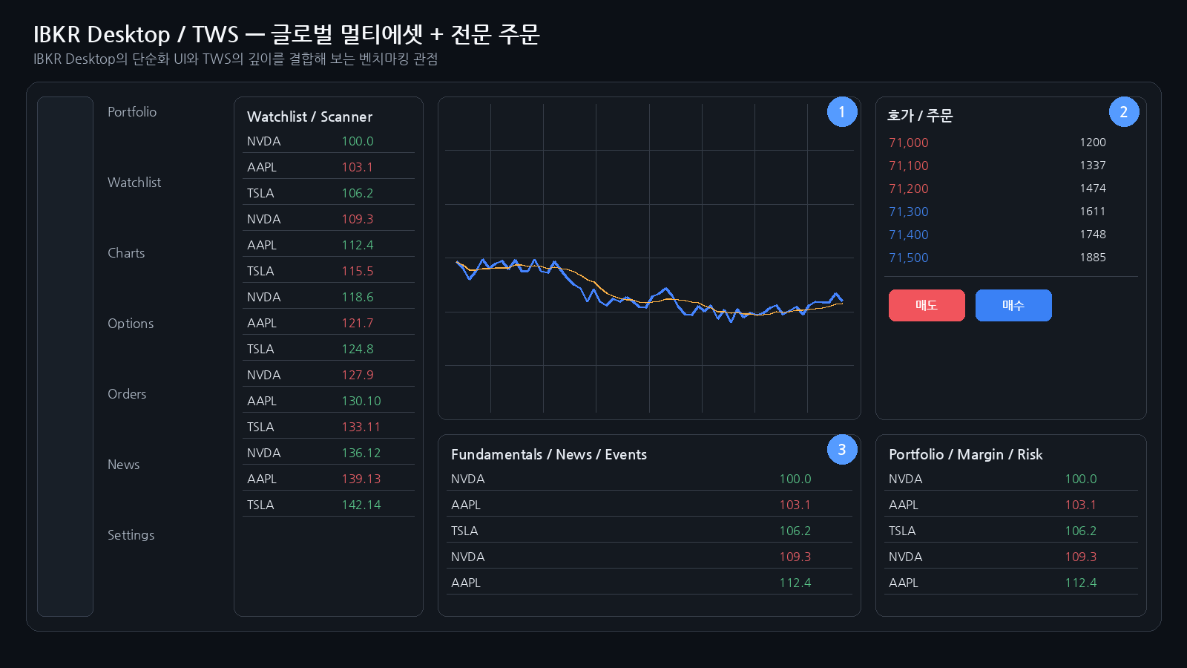
그림 19. IBKR Desktop 분석용 UI 참조 이미지 — 공식 기능을 바탕으로 재구성
영역 | 공개 기능 | UI 시사점
Workspace | flexible panels, custom layouts, multi-monitor | 전문 기능의 복잡도를 “패널 조합”으로 관리합니다.
Market scope | 단일 계좌에서 170+ 시장, 멀티에셋 | 종목 유형이 달라도 공통 shell과 작업 패턴을 유지하는 것이 중요합니다.
Analysis | advanced chart, screeners, Level 2, options tools | 정보량이 큰 기능을 탭 전환보다 동시 배치로 활용합니다.
Execution | streamlined entry, one-click, advanced orders | 기본 주문과 고급 실행을 같은 플랫폼 안에서 계층화합니다.
Portfolio | P&L·balances·margin과 거래 도구 연결 | 포지션/리스크를 종목 분석과 분리하지 않습니다.
토스가 IBKR의 정보량을 그대로 모방할 필요는 없습니다. 대신 “하나의 shell에서 자산·분석·주문·리스크를 패널 단위로 일관되게 연결한다”는 시스템 구조가 참고 대상입니다.

13.5.4 Fidelity Trader+ — 멀티모니터와 연결 그룹을 제품 기능으로 정의
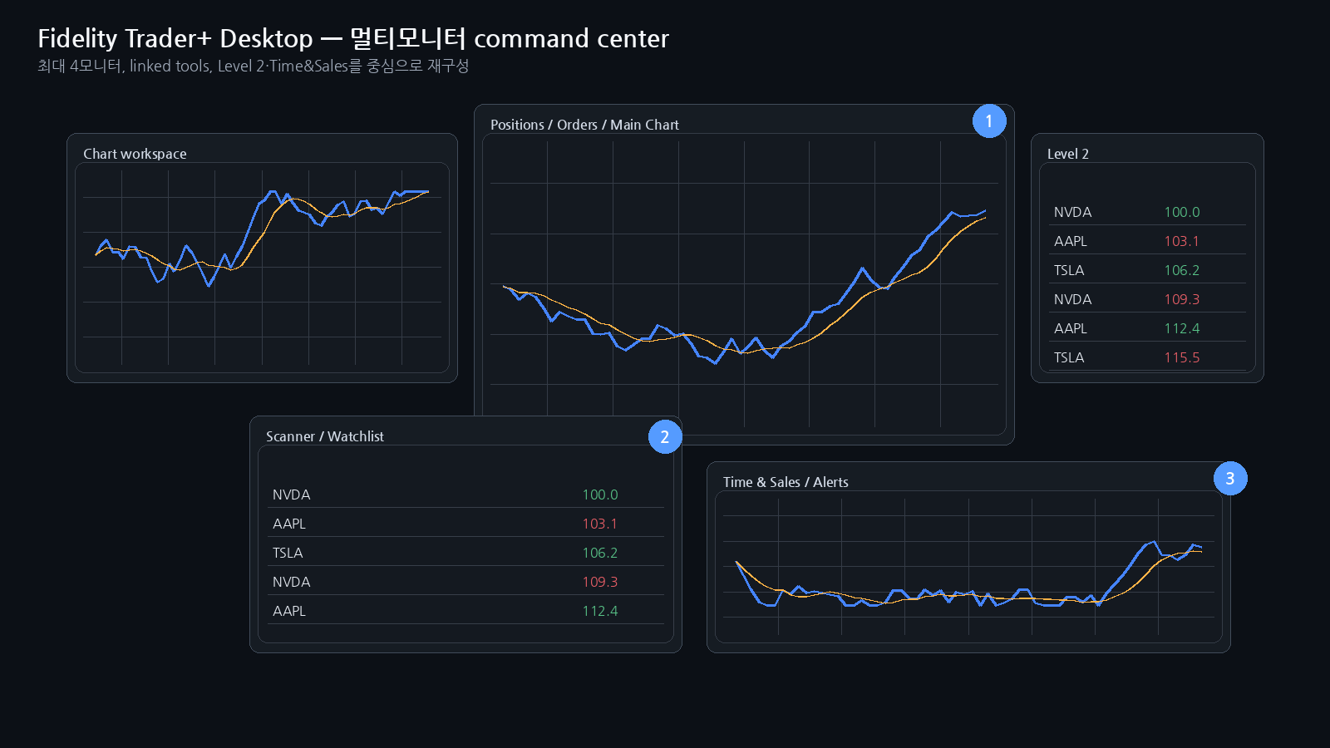
그림 20. Fidelity Trader+ Desktop 분석용 UI 참조 이미지 — 공식 Desktop 구조를 바탕으로 재구성
기능 | 공개 사양 | 벤치마킹 의미
Multi-monitor | 최대 4개 모니터/워크스페이스 운용 | 멀티모니터를 단순 OS 기능이 아니라 명시적 제품 기능으로 설계합니다.
Linked tools | 복수 워크스페이스에 최대 8개 연결 그룹 | 종목 링크가 복잡한 작업공간의 문맥 일관성을 보장합니다.
Customization | layout·navigation·columns·tools·alerts·news 개인화 | 사용자 설정 범위가 기능의 깊이만큼 세밀합니다.
Execution/Data | streamlined ticket, Level 2, synced Time & Sales | 의사결정과 체결 데이터가 함께 움직입니다.
Platform family | Desktop·Web·Mobile을 동일 Trader+ 계열로 운영 | 기기별 화면은 달라도 사용자 설정과 핵심 개념을 공유합니다.

13.5.5 thinkorswim Desktop — 숙련도 상한이 높은 분석·실행 워크벤치
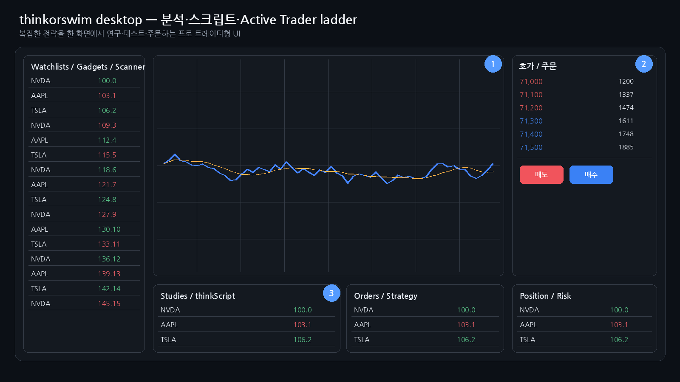
그림 21. thinkorswim Desktop 분석용 UI 참조 이미지 — 공식 기능을 바탕으로 재구성
영역 | 대표 기능 | UI 시사점
Active Trader | 차트 + bid/ask price ladder, one-click entry | 차트와 Ladder를 한 화면에 고정해 시세→주문 반응 시간을 줄입니다.
Customization | interface·chart·order 깊은 커스터마이징 | 기본값보다 “나의 거래 방식”을 저장하는 것이 핵심 가치입니다.
thinkScript | 사용자 분석·조건·전략/테스트 확장 | 전문 사용자는 UI를 넘어 플랫폼 동작 자체를 확장합니다.
Discovery | Stock Hacker, screeners, watchlists | 발견→분석→실행의 연결이 동일 워크벤치에서 이뤄집니다.
Practice | paperMoney 가상 거래 | 고급 UI 학습 비용을 실제 자금 위험 없이 낮춥니다.

13.6 PC/데스크톱 기능 매트릭스
아래 표는 2026.09.05 공개 자료에서 기능이 명확히 확인되는 정도를 정성적으로 표시한 것입니다. ●=명확히 제공/핵심 기능, △=일부·간접 제공 또는 공개 범위 제한, —=공개 자료에서 핵심 기능으로 확인하기 어려움입니다.
플랫폼 | 멀티패널/레이아웃 | 위젯·종목 링크 | 멀티차트 | 차트주문 | DOM/Level2 | 고급 실행 | 멀티모니터 | 핫키/스크립트
토스증권 PC | ● | △ | ● | ● | — | △ | — | —
키움 영웅문4/Global | ● | △ | ● | △ | ● | ● | △ | △
미래에셋 KAIROS | ● | △ | ● | △ | ● | ● | △ | ●
삼성 POP HTS/DTS | ● | △ | ● | ● | ● | ● | △ | △
Robinhood Legend | ● | ● | ● | ● | △ | ● | ● | △
Webull Desktop | ● | △ | ● | ● | ● | ● | △ | ●
moomoo Desktop | ● | △ | ● | ● | ● | ● | △ | △
IBKR Desktop/TWS | ● | ● | ● | ● | ● | ● | ● | ●
Fidelity Trader+ | ● | ● | ● | ● | ● | ● | ● | ●
thinkorswim Desktop | ● | △ | ● | ● | ● | ● | ● | ●
주의: “—”는 기능이 절대 없다는 의미가 아니라, 공식 공개 문서에서 PC 제품의 핵심 가치로 명확히 확인되지 않았다는 의미입니다. 실제 계정/지역/버전에 따라 제공 범위가 다를 수 있습니다.

13.7 토스증권 PC 권장 목표 구조
Workspace preset | 기본 화면 구성 | 대상 사용자 | 핵심 원칙
Basic | 종목 정보 + 단일 차트 + 간편 주문 + 보유/주문 상태 | 초보·장기 투자자 | 현재 토스 문법 유지. 필요한 정보만 명확히
Research | 2×2 멀티차트 + 뉴스/공시 + 재무 + 투자자 동향 | 리서치 중심 사용자 | 비교·검증을 위해 화면 이동보다 동시 배치
Active | 차트 + 호가/체결 + 주문 + 포지션/P&L + 알림 | 빈번 거래 사용자 | Advanced 도구를 별도 모드로 열어 기본 경험과 분리

그림 22. 토스증권 PC의 권장 방향: 단순함을 기본값으로 유지하고 작업공간 깊이를 단계적으로 확장

권장 P0 — 작업공간의 “기억”
- 사용자가 배치한 패널, 크기, 종목, 차트 주기, 지표, 탭 순서를 레이아웃 단위로 저장하고 재접속 시 정확히 복원합니다.
- Basic / Research / Active 프리셋을 제공해 빈 캔버스의 설정 부담을 없애고, 프리셋을 수정한 결과를 사용자 레이아웃으로 저장합니다.
- 종목 문맥을 A/B/C 링크 그룹으로 묶어 관심종목 또는 검색 결과를 클릭하면 연결된 차트·호가·뉴스·주문 패널이 동시에 변경되도록 합니다.

권장 P1 — PC 고유 입력과 멀티모니터
- Command Palette와 단축키를 도입해 종목 검색, 주문 패널 포커스, 차트 주기 변경, 패널 전환 등 반복 조작을 키보드로 수행하게 합니다.
- 패널 분리 창 또는 독립 워크스페이스를 지원해 2대 이상 모니터에서도 계좌·종목·주문 상태가 하나의 세션으로 유지되도록 합니다.
- 차트주문에는 주문선 drag-to-modify, 취소 상태, 체결/미체결 시각 표시를 제공하되 가격 변경 시 확인 규칙을 사용자가 선택하도록 합니다.

권장 P2 — Advanced 실행 도구
- 호가/체결/시장심도 위젯, 주문 템플릿, OCO/Bracket 등 고급 주문을 Advanced 모드에 추가해 전문성의 상한을 높입니다.
- Paper Trading 또는 주문 시뮬레이션을 제공하면 고급 주문·단축키·차트주문의 학습 리스크를 낮출 수 있습니다.
- 고급 기능은 기본 UI에 상시 노출하지 않고 “필요할 때 켜는 레이어”로 설계해 토스의 단순성을 보존합니다.

13.8 구현 관점에서 필요한 데스크톱 상태 모델
PC 제품에서는 레이아웃이 단순 프런트엔드 설정이 아니라 사용자 데이터입니다. 장시간 세션과 멀티모니터를 안정적으로 지원하려면 상태의 소유권과 실시간 스트림 경계를 명시적으로 설계하는 것이 좋습니다.
상태 단위 | 예시 필드 | 설계 포인트
Workspace | workspace_id, name, preset, monitor_hint | 기기 해상도가 달라도 논리적 작업공간은 유지
Panel | panel_id, type, bounds, z_order, settings_version | 패널별 독립 렌더/오류 경계, 버전 마이그레이션
Link group | group_id, symbol, market, account_scope | 종목 변경 이벤트를 그룹 안에서만 전파해 불필요한 전체 갱신 방지
Chart state | timeframe, indicators, drawings, compare_symbols | 레이아웃과 개인 분석 상태를 구분해 저장
Order context | account, symbol, side, order_type, draft_state | 임시 주문 초안과 실제 주문 상태를 명확히 분리
Realtime stream | topic, priority, subscription_owner | 보이지 않는 패널의 스트림은 감속/중단하고 backpressure 관리
백엔드/프런트엔드 모두에서 “위젯별 구독 수명주기, 레이아웃 스키마 버전, 세션 복구, 주문 상태의 단일 진실 원천”을 정하면 PC 사용 중 발생하기 쉬운 데이터 불일치와 성능 저하를 줄일 수 있습니다.

13.9 PC UI 벤치마킹 체크리스트
체크 항목 | Pass 기준
동시성 | 차트·호가·주문·포지션 중 최소 3개를 화면 전환 없이 조작할 수 있습니다.
레이아웃 지속성 | 종료 후 재접속해도 패널 위치/크기/종목/차트 설정이 복원됩니다.
종목 링크 | 한 번의 종목 선택이 사용자가 지정한 패널 그룹에 일관되게 반영됩니다.
주문 안전성 | 빠른 주문과 확인/취소/정정 상태가 시각적으로 구분되고 계좌·수량·가격 오류를 방지합니다.
키보드 효율 | 검색→패널 전환→주문 초안까지 핵심 반복 동작을 마우스 없이 수행할 수 있습니다.
멀티모니터 | 분리된 화면에서도 동일 세션과 종목 링크/주문 상태가 유지됩니다.
실시간 성능 | 숨겨진 위젯/비활성 워크스페이스가 불필요한 데이터 스트림과 렌더링을 소비하지 않습니다.
접근성 | 고밀도 화면에서도 텍스트 확대, 키보드 포커스, 색 이외의 등락/주문 상태 표현을 지원합니다.
기기간 연속성 | 관심종목·알림·핵심 레이아웃/설정이 모바일·웹·PC에서 일관된 개념으로 연결됩니다.

13.10 PC 벤치마킹 결론
토스증권 PC가 국내 전통 HTS의 정보 밀도를 그대로 따라갈 필요는 없습니다. 가장 경쟁력 있는 방향은 “토스의 단순함을 기본값으로 유지하면서 Robinhood Legend의 위젯/링크, Fidelity의 워크스페이스/멀티모니터, Webull·thinkorswim의 실행 도구, IBKR의 패널형 멀티에셋 구조를 필요에 따라 점진적으로 해제하는 것”입니다.
즉, 모바일은 빠른 확인과 간편 거래, PC는 지속적인 분석과 동시 작업, Advanced 모드는 전문 실행이라는 역할 분담을 명확히 하면 하나의 제품군 안에서 초보자 친화성과 전문성을 동시에 확보할 수 있습니다.

14. 공식 출처 목록
2026년 9월 5일 기준 공개된 제품·도움말·기술 블로그를 우선했습니다. 링크는 기능/화면이 업데이트되면서 변경될 수 있습니다.
Toss Securities | 서비스 | https://home.tossinvest.com/ko
Toss Securities | UX Research | https://toss.tech/article/uxresearcher-meets-investor
Toss Securities | AI 투자정보 | https://toss.tech/article/tech_talk_talk_1
Toss Securities | Earnings Call | https://toss.tech/article/toss-securities-earnings-call
Toss Securities | Fintech Center 소개 | https://www.fintechcenter.or.kr/business/enterprise.do?id=706&lang=ko
KakaoPay Securities | 공식 | https://kakaopaysec.com/
KakaoPay Securities | 주문 관련 기준 | https://www.kakaopaysec.com/guide/bestExecutionStandard/dynamicPage.do
Namuh | 공식 | https://www.mynamuhbegin.com/
Namuh | App Store | https://apps.apple.com/kr/app/id486312400
Mirae Asset M-STOCK | 모바일 서비스 | https://securities.miraeasset.com/imf/200/imf201.do
Samsung mPOP | 모바일 트레이딩 가이드 | https://www.samsungpop.com/ux/kor/customer/guide/tradingguide/mobileTrading.do
Samsung mPOP | mPOP 기능 | https://www.samsungpop.com/mobile/mtrading/mtrading.do?cmd=phoneService_mPOP
Kiwoom | 차트 도움말 | https://download.kiwoom.com/hero4_help_new/010.htm
Robinhood | Advanced Charts | https://robinhood.com/us/en/support/articles/using-advanced-charts/
Robinhood | Legend Charts Mobile | https://robinhood.com/us/en/newsroom/introducing-robinhood-legend-charts-on-mobile/
Webull | Stocks | https://www.webull.com/trading-investing/stocks
Webull | Active Trading | https://www.webull.com/active-trading
Webull | Paper Trading | https://www.webull.com/paper-trading
moomoo | Market Monitor | https://www.moomoo.com/us/support/topic3_70
moomoo | Custom Indicator Alert | https://www.moomoo.com/us/support/topic3_932
moomoo | Technical Indicators | https://www.moomoo.com/us/support/topic3_601
Trading 212 | Pies & AutoInvest | https://helpcentre.trading212.com/hc/en-us/articles/30661163244317-Pies-AutoInvest-Introduction
Trading 212 | Home redesign | https://community.trading212.com/t/your-home-screen-just-got-a-new-look/87886
eToro | Trading Platforms | https://www.etoro.com/trading/platforms/
eToro | Stocks | https://www.etoro.com/en-us/stocks/
Interactive Brokers | IBKR Mobile | https://www.interactivebrokers.com/en/trading/ibkr-mobile.php
Fidelity | Investments App | https://www.fidelity.com/mobile/fidelity-investments-app/
Schwab | thinkorswim Mobile | https://www.schwab.com/trading/thinkorswim/mobile-app
Trade Republic | Official | https://traderepublic.com/en-de
Trade Republic | Savings Plan Terms | https://assets.traderepublic.com/assets/files/Version_No._06.01_SK-en.pdf
토스증권 | PC WTS 공식 | https://www.tossinvest.com/
토스증권 | PC 2026 업데이트 보도(토스증권 제공) | https://m.etoday.co.kr/news/view/2590417
키움증권 | PC 트레이딩 시스템 | https://consumer.kiwoom.com/m/customer/download/VChannelHts4View
미래에셋증권 | KAIROS 소개 | https://securities.miraeasset.com/kairos/0000.htm
미래에셋증권 | KAIROS 화면 구성 | https://securities.miraeasset.com/kairos/b001.htm
삼성증권 | POP HTS | https://samsungpop.com/ux/kor/customer/guide/tradingguide/homeTrading.do
삼성증권 | POP DTS | https://www.samsungpop.com/ux/kor/customer/guide/tradingguide/homeTradingTab2.do
Robinhood | Legend | https://robinhood.com/us/en/legend/
Robinhood | Legend Support | https://robinhood.com/us/en/support/robinhood-legend/
Webull | Desktop | https://www.webull.com/trading-platforms/desktop-app
Webull | Layout Guide | https://www.webull.com/learn/2uYwVO/dwHBFK/What-is-a-layout
moomoo | Desktop | https://www.moomoo.com/us/events/desktop
Interactive Brokers | IBKR Desktop | https://www.interactivebrokers.com/en/trading/ibkr-desktop.php
Interactive Brokers | TWS | https://www.interactivebrokers.com/en/trading/tws.php
Fidelity | Trader+ | https://www.fidelity.com/trading/trading-platforms/
Fidelity | Trader+ Desktop User Guide | https://www.fidelity.com/trading/trader-desktop-user-guide/customization
Charles Schwab | thinkorswim desktop | https://www.schwab.com/trading/thinkorswim/desktop
Charles Schwab | Active Trader Ladder Guide | https://www.schwab.com/learn/story/how-to-trade-futures-on-thinkorswim-beginners

마무리: 벤치마킹을 제품 요구사항으로 바꾸는 기준
가장 좋은 벤치마킹 결과는 “Robinhood처럼”, “Webull처럼”이라는 화면 모사가 아니라, 우리 사용자에게 필요한 인지 부하·정보 깊이·실행 속도·안전 수준을 명시하는 것입니다. 화면을 설계할 때 각 컴포넌트가 초보자의 이해, 전문가의 효율, 투자 판단의 신뢰, 주문 실수 방지 중 무엇을 개선하는지 설명할 수 있어야 합니다.
최종 권장 원칙
기본은 토스처럼 쉽게, 확장은 Robinhood/Fidelity처럼 단계적으로, 전문 기능은 Webull/thinkorswim/IBKR에서 배우고, 장기 자동화는 Trading 212/Trade Republic에서 배우되, 모든 정보와 행동은 “종목·계좌·전략”이라는 명확한 객체 문맥 안에서 이어지게 설계하는 것이 가장 일관된 방향입니다.
PC에서는 모바일의 단순함을 그대로 확대하기보다, 저장 워크스페이스·종목 링크·차트주문·멀티모니터를 점진적으로 제공해 “쉬운 기본값 + 깊은 확장성”을 동시에 확보하는 것이 핵심입니다.

